31天为穆斯林世界祷告-2025年
转载自网站：万民福音使团（https://www.cross-roads.org/sea/prayer-2025-03.php#01）
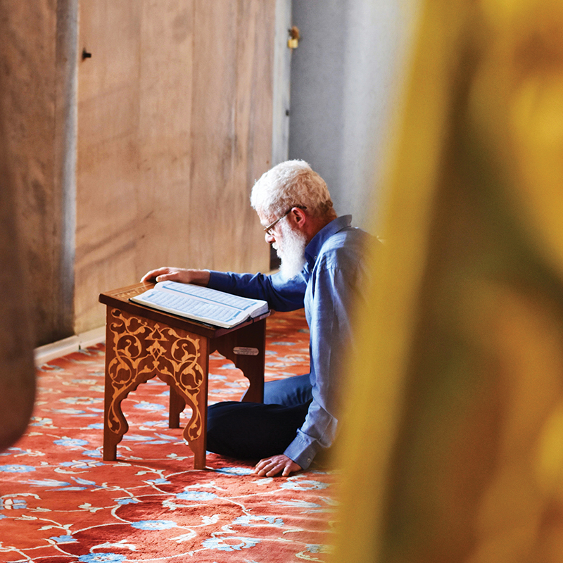
专题文 颖颖 编辑 颖颖
本月我们鼓励读者以祷读方式灵修。先阅读一段经文，然后反覆默想一节经文，将经文化成祷告和行动，作为回应。这个月，我们默想如何在日常生活中，完成神託付的大使命。
3月1日至3月31日代祷资料，转载自OM世界福音动员会出版之《为穆斯林世界祷告30天》，蒙允许使用，特此致谢。
我们的距离并不远
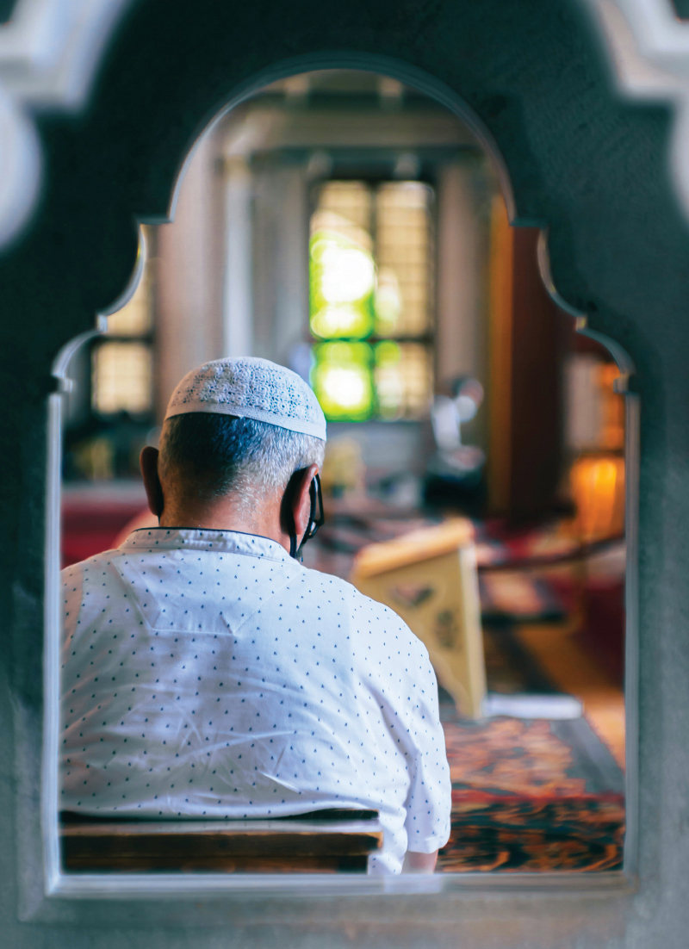
宣教日引访宣队曾拜访一位在穆斯林群体服事20年的宣教士，他透露接触过的穆斯林，若有机会阅读圣经，几乎99%最终选择信主。伊斯兰学者葛瑞森採访中也发现，穆斯林一旦接触到圣经，往往会意识到穆罕默德无法与耶稣相比，因为穆罕默德从未自称为神或救主。如果穆斯林意识到耶稣是阿拉提供的救赎之道，那麽穆罕默德便会黯然失色。
事实上，穆罕默德经常提到犹太教徒与基督徒(古兰经5:82)，并将自己视为犹太教和基督教一神信仰体系的最后一位先知，认为这3个宗教同属「有经书的子民」(Ahl al-Kitāb)，是造物主特别眷顾的群体。
因此，基督教与伊斯兰教的距离并不遥远，我们有共同点，可以透过理性和感性的沟通，探讨耶稣的身分和救恩。

一神信仰
7世纪的中东崇拜多神，而伊斯兰教在这样的背景下兴起，发展成为一神宗教。这一神信仰的基础，使伊斯兰教与基督教有一定的共同点，儘管对神的理解和表达方式有所不同。
耶稣崇高地位
古兰经高度评价耶稣的身分和地位，认为他与穆罕默德地位相当。耶稣的诞生被视为阿拉的神蹟，他为人类带来了福音书，同时也是阿拉的使者(古兰经3:48-49；57:27)和先知(古兰经19:31)。我们与穆斯林对话，可引用古兰经关于耶稣的经文，同时介绍圣经关于耶稣的教导，让对方看到两者的联繫和差异。
圣经是神圣的启示
古兰经承认圣经是神圣的启示，为特定先知和民族提供指引，比如妥拉是摩西的启示，诗篇是大卫的启示，福音书是耶稣的启示。这些经典出自圣经，曾对伊斯兰教发挥重要作用，可以成为彼此交流的桥梁。
基督教与伊斯兰教有共同点，也有很多差距，但仍可以用尊重和理性的态度对话，如此我们的距离便不远。

对圣经的看法
古兰经5:13-15提到，7世纪许多一神教徒背离正道，他们篡改并扭曲了圣经。然而，这项指控很难成立。圣经成书时间远早于古兰经数个世纪，如果圣经在穆罕默德之前已被篡改，古兰经却明确指出圣经是神的话(古兰经18:27；5:68；6:115；10:64)，并指示信徒遵守，显然是自相矛盾。
如果修改圣经发生在穆罕默德之后，当时圣经已在全世界广泛流传，要改写圣经需要基督教领袖共同策画，而这样重大的事件必定有历史纪录，但至今并未发现任何相关纪录。此外，圣经严禁增删经文，因此基督徒不可能达成篡改共识。
有些穆斯林设想圣经成书过程，被掌权者故意扭曲了。这种情况也不可能发生，因为使徒书信每一份抄本都发送到其他城市的教会，任何修改文本的企图，都需召回所有抄本，试问当时谁有能力做这件事呢？事实上，直到4世纪，基督教界仍未有一个中央组织，圣经已有成千上万份抄本，根本不可能完全召回和修改。
❧ 旧约完成于西元前12世纪至2世纪之间
❧ 西元1世纪前确立正典
❧ 新约完成于西元1世纪中期至1世纪末期
❧ 西元4世纪确立正典

❧ 古兰经完成于西元6世纪
❧ 西元650年完成编纂和整理
耶稣的受难经历
古兰经4:157-158提到，耶稣并未被钉死在十字架上，而是被人误以为死了。但历史证据明确表明耶稣确实死在十字架上，这一点几乎没有学术界的质疑，包括着名的穆斯林学者雷扎•阿斯兰(Reza Aslan)也相信耶稣确实被钉死在十字架上。最早关于耶稣的纪录出现在耶稣被钉死后不久，核心内容来自目击者的见证，短短几年内，基督徒、犹太人和罗马人都分别报告了耶稣被钉死在十字架的事件，这一信息在接下来的一百多年间，得到各方一致的证词支持。犹太史学家约瑟夫(Josephus)和罗马史学家塔西佗(Tacitus)在第一世纪末的纪录，进一步佐证了这一事件。
如何看待耶稣的身分
古兰经对耶稣的神性持明确的否定态度，这是与基督教核心教义最大的不同。伊斯兰教否认耶稣的神性，是为了强调阿拉的独一性，因为伊斯兰教的建立旨在禁止泛神崇拜。然而，基督教同样崇拜独一的真神，而不是3位独立的神。圣经对耶稣神性的启示清晰明确，穆斯林对圣经教义的误解，是可以理性探讨的课题。
古兰经也声称耶稣从未自称为神，基督教是后来的基督徒，在保罗和罗马多神主义影响下形成的(古兰经5:116-117)。然而，圣经明确记载耶稣自称为神，要求人们像信仰父神一样信他，并称自己为救恩的启动者，是神在世上的显现，并且以旧约神的名称「我是」自称，也接受门徒对他神性的认同，我们可以和穆斯林分享这些经文，消除误解。
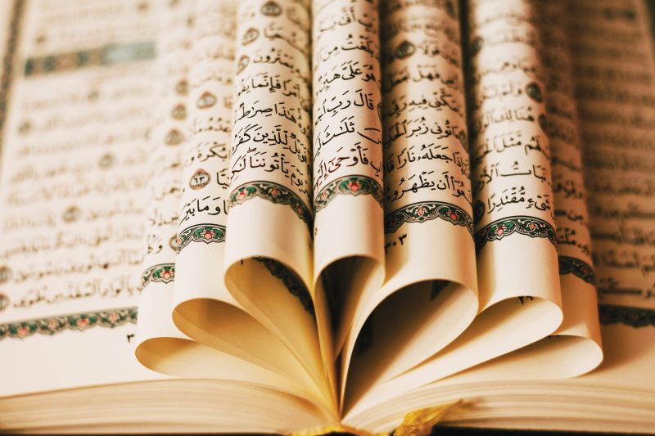
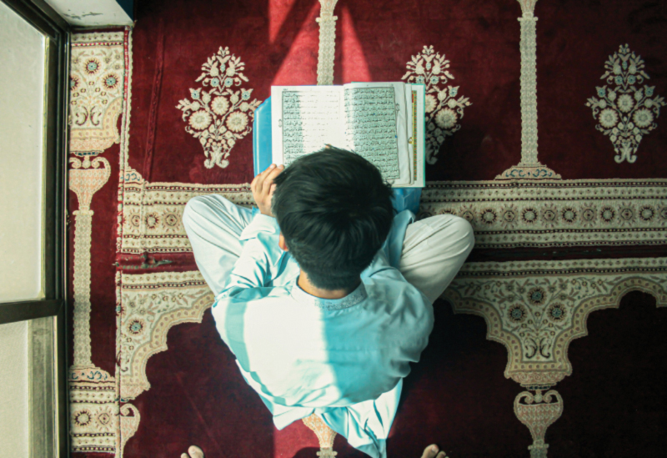
根据伊斯兰的观点，承认耶稣是神，意味着多神崇拜，不符合伊斯兰教严格的一神论。因此，穆罕默德对耶稣神性的排斥是可以理解的。
事实上，古兰经在许多地方对耶稣、基督教和基督徒表达了肯定和善意，比起其他宗教，伊斯兰教在某种程度上更接近基督教。
接下来30天，我们将为穆斯林祷告，但愿我们知道，我们与穆斯林的距离并不遥远，关键在于我们是否愿意透过爱、尊重和真诚，与他们建立友好的关係，活出基督信仰的核心价值，将他们牵引到耶稣面前。

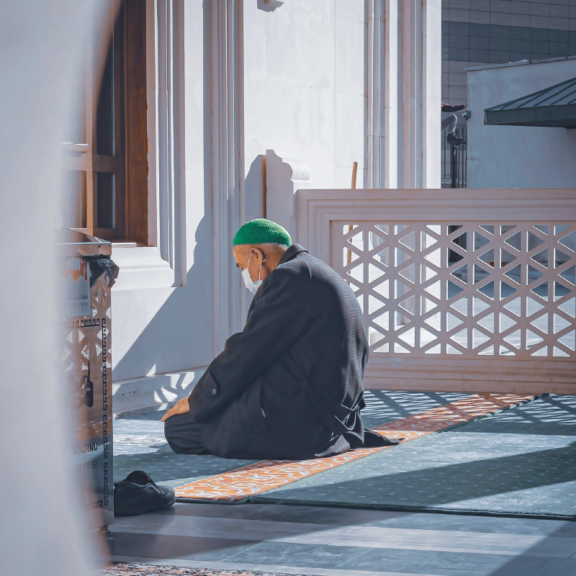

01为19亿穆斯林祷告

全球约有19亿穆斯林，占总人口约24%。每年伊斯兰曆的9月，全球穆斯林共同迎来神圣的斋月(Ramadan)，在这30天中，他们将通过严格的斋戒来表达对真主的虔诚与敬意。
每一天日落时分，穆斯林会以进食结束一天的禁食，这仪式称为「开斋」(Iftar)。开斋后，穆斯林通常会进行晚间礼拜(Tarawih)，祈求神的引导与祝福。日出前，穆斯林会享用封斋餐(Suhur)，这是一天唯一的一次进食，确保一整天力量充足，心灵坚定。
斋戒不仅要求对食物克制，更是心灵的淨化。穆斯林斋戒期间，力求清除心中的欲望与邪思，远离愤怒与仇恨，专注于行善与仁爱，努力成为更好的人。穆斯林希望每年一个月的斋戒，能锻炼坚韧的意志，培养体恤贫困者的同情心。
一位穆斯林完成斋戒后，说：「感谢阿拉，让我一向不太强壮的身体，跟我的意志力合作，完成了斋月的功课。希望我能把宗教对我的要求——宽容、慈爱、中庸、尊敬、谦卑，融入我的日常生活。祈愿世人平安快乐，天下太平。」
代祷文
天父，接下来30天，我们要为全球约19亿穆斯林祷告，他们透过斋戒，努力成为更好的人，求父祢看见他们虔诚的心志，让他们遇见祢，愿意接受主耶稣宝血洗淨一切罪污；在圣灵帮助下成为新造的人。恳求天父帮助我们忠心为穆斯林祷告，除去一切拦阻我们祷告的障碍，让我们在接下来30天祷告，摸着天父爱穆斯林的心。奉主耶稣基督的名求，阿们。
浏览每日圣经原文灵修
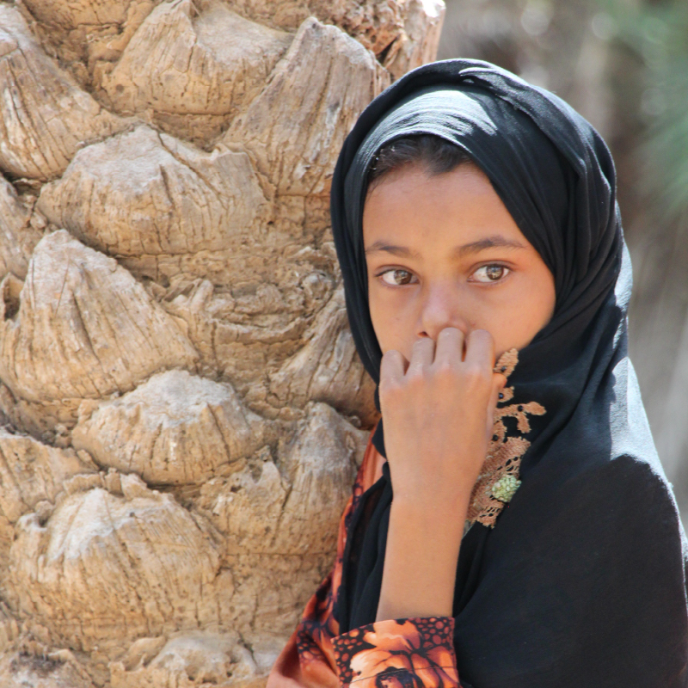

02也门 Yemen

大约三千年前，示巴女王拜访所罗门王，带来了香料和黄金作为礼物。离开时，她心中对所罗门王所信的神充满了敬畏。一般人认为，示巴女王的王国范围涵盖今天的也门。
今天，也门的情况截然不同。这个曾经富饶的土地如今极度贫困，领导人面临严峻的挑战。国家的基本水资源几近枯竭，女性识字率仅有25%。自2014年，内战使也门分裂。全国3,100万人口中，82%的人需依赖外界援助才能生存。疾病和飢荒为这个曾经美丽的国家带来了巨大的伤害。
也门99%人口是穆斯林。国家由北部的胡塞武装组织(Houthi，又称「青年运动军」)、南部的总统领导委员会(Presidential Leadership Council)，以及多个政治、军事和部落领袖共同治理。这些领袖迫切需要神的智慧和拯救。
对于也门的领导人，接受基督教信仰是极具挑战的事，因为穆斯林改信基督教将会面临死刑的惩罚。然而，在神没有难成的事。
大卫曾祝福儿子所罗门，能收到来自示巴君王的礼物，此诗也预言主耶稣基督作王的荣耀（诗72:10）。某种程度上，神回应了这个祷告。今天，让我们为更大的应允祈求——求神使也门的穆斯林统治者承认基督为救主。
代祷文
天父，我们为福音在也门广传祈祷，直到传到政府最高层。「现在，你们君王应当省悟！你们世上的审判官该受管教！当存畏惧事奉耶和华，又当存战兢而快乐。」但愿也门的国家和地方领袖如诗人的祷告，敬畏全能真神，信靠主耶稣基督。恳求天父帮助也门的领袖有智慧管理国家，使百姓安居乐业，并拥有跟随基督的自由。奉主耶稣基督的名求，阿们。
浏览每日圣经原文灵修
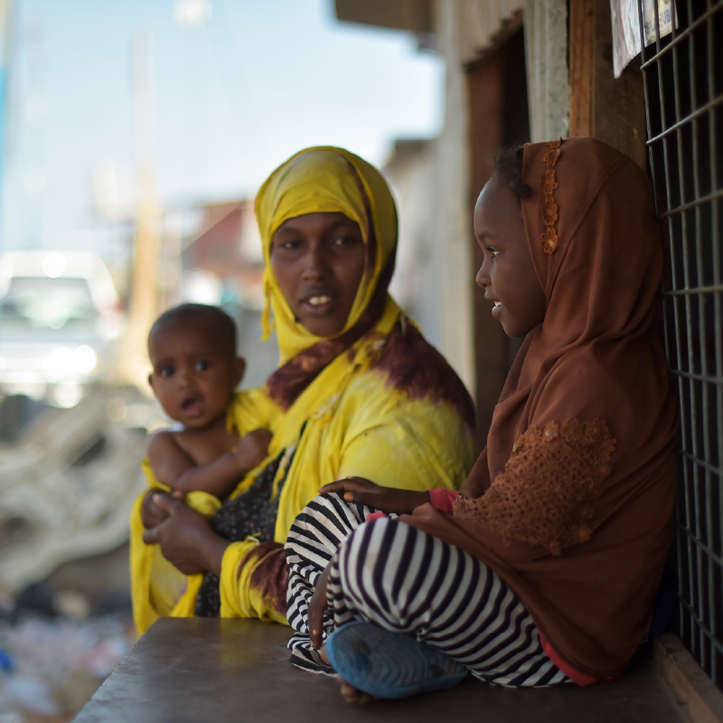

03索马里的索马里族 Somalis In Somalia

位于非洲之角的索马里拥有1,700万人口，官方统计中全体居民皆为穆斯林。内战之后，索马里陷入分裂与动盪。索马里人民正面临飢荒、政治不稳定、干旱和洪水的困扰。
多数索马里人以牧养羊和骆驼为生，并将牲畜出口至阿拉伯海湾国家及其他地区。然而，由于干旱和管理不善，许多游牧民族的生计已被摧毁。他们被迫离开乡村，在拥挤的难民营或首都寻求庇护。
索马里族内部的冲突不断加剧。在困顿的环境中，无力感像疾病一样蔓延。人们失去了太多，许多孩子因饮用受污染的水、缺乏健康食物和医疗而死亡。伊斯兰激进组织「索马里青年党」(Al-Shabaab)阻碍国际救援进入急需帮助的地区，导致约900万人处于严重飢荒中。
纳迪拉(Nadira)被迫与丈夫离婚，独自抚养5个孩子，而丈夫则在另一个国家开始了新的家庭，使她的生活更加艰难。但她信主后，得到信徒的关心和帮助，她十分感恩。然而，前夫要求纳迪拉将儿子萨米送去为他的新家庭工作。纳迪拉带着破碎的心送别萨米，常常为他祷告。1年后，这个11岁的孩子终于回到了母亲身边，虽然历经创伤，但他很高兴回到妈妈的怀抱。
代祷文
天父，祢希望人们安居乐业，祢也愿意赐下日用饮食给人。求祢顾念索马里百姓的需要，赐他们一切所需。恳求祢让索马里的领袖在国家面临众多问题时，有从祢而来的智慧，为沮丧和绝望的索马里人带来希望与解方。祈愿索马里人在梦中遇见耶稣，或通过基督教电视台等管道认识主。因为「主所应许的尚未成就，有人以为他是耽延，其实不是耽延，乃是宽容你们，不愿有一人沉沦，乃愿人人都悔改。」奉主耶稣基督的名求，阿们。
浏览每日圣经原文灵修
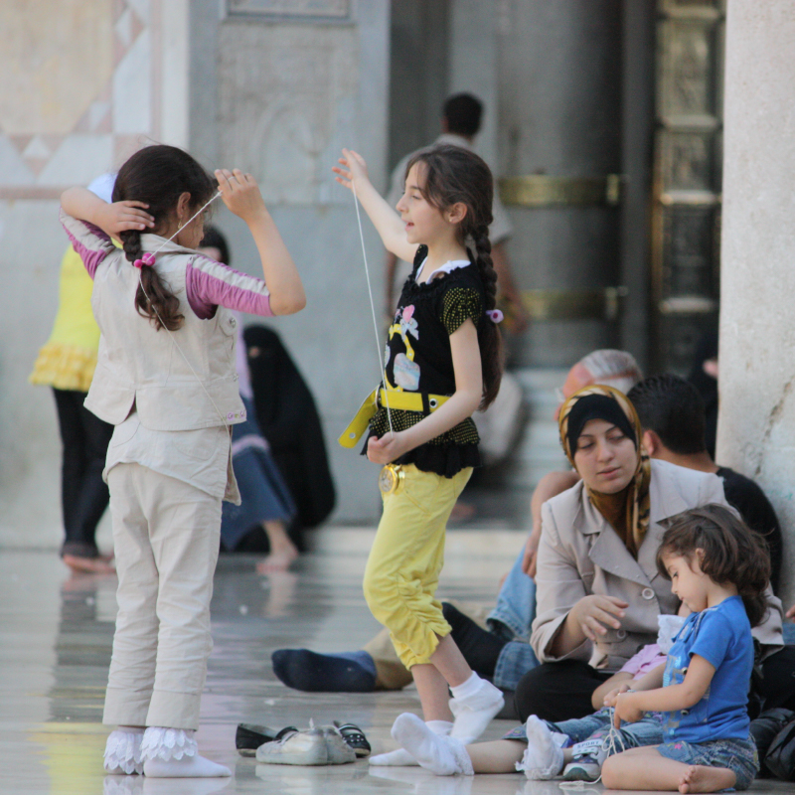

04沙特阿拉伯 Saudi Arabia

一辆车穿越阿拉伯半岛，沿着尘土飞扬的高速公路行经不同的村庄。司机行驶在山区时，注意到山坡上有许多房屋，远处山谷中有小镇。沙特阿拉伯有数十万人生活在村庄中。
如今，人们使用智能手机，驾驶丰田卡车，不再像以前靠驴子出入，但他们的世界观没有太大改变。他们依然遵循着几个世纪以来的伊斯兰传统。当陌生人进入村庄，蒙面的妇女会羞怯地迅速回到屋内；男人是一家之主，他为了家庭的最佳利益，做出所有决定，包括儿子的教育和女儿的婚姻。
沙特阿拉伯女性终于被允许开车之后，一位老人说：「女人可以在城市裡开车，但我的妻子和女儿绝不会开车！」
对伊斯兰传统感到自豪的沙特阿拉伯人，未来将会如何？他们生活在一个新旧激烈冲突的时代，当新的思想通过智慧型手机和网路进入他们的家庭时，父母还能让孩子坚持传统吗？
今天，原本与世隔绝的村民有机会透过手机听到圣经故事，也可以透过通讯软体和基督徒交流。此外，基督教电视台的节目让村民有机会听到神爱他们的好消息，许多年轻人正在寻求真理。
代祷文
天父，愿祢透过异梦和异象向村庄领袖和家庭的一家之主显现，使他们接受主耶稣的救恩，并带领全村、全家归主。恳求天父使用那些经过沙特村庄的信徒，让他们有机会和当地居民交谈、祈祷，并把福音带给他们。「凡信耶稣的人必因他的名得蒙赦罪。」祝福沙特大小村庄的人都得着基督赦罪的救恩。奉主耶稣基督的名求，阿们。
浏览每日圣经原文灵修
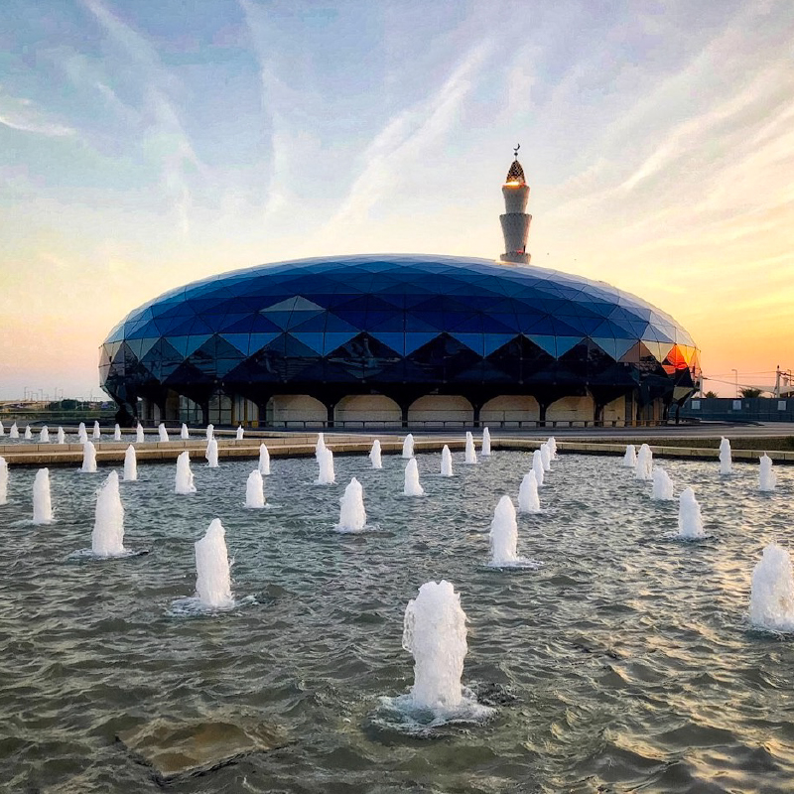

05卡塔尔 Qatar

2022年，世界杯在卡塔尔举行。这个拥有270万人口的沙漠国家，骄傲地承办了世界上最负盛名的足球赛事。许多好客的卡塔尔人打开家门，招待来宾享用椰枣和茶。许多基督徒趁着这个开放的机会，积极向卡塔尔人传讲福音。
卡塔尔人只占总人口的约10%，其馀人口50%来自其他阿拉伯语国家，还有许多不同国家的人在这个富裕的海湾国家生活和工作。其中有基督徒用多种语言敬拜和团契，并向当地的穆斯林传福音。
哈迈德(Ahmed)来自卡塔尔一个富裕的家庭。当他的巴基斯坦基督徒同事向他传讲福音时，他接受了基督，并找到了新的盼望。哈迈德渴望与其他卡塔尔人一起用母语敬拜耶稣，但他十分害怕，因为一旦家人发现他信主了，他可能会被驱逐出家门，甚至面临迫害和生命的威胁。
代祷文
天父，如经上所记：「看哪，我要做一件新事；如今要发现，你们岂不知道吗？我必在旷野开道路，在沙漠开江河。」感谢主！福音的沙漠中，已经有人接受了主，但愿福音的种子在更多人的心中生根发芽。愿每一位初信者都勇敢地向家人和邻舍作见证，愿基督徒把握机会，与人分享信仰。求主让卡塔尔享有信仰自由的环境。奉主耶稣基督的名求，阿们。
浏览每日圣经原文灵修
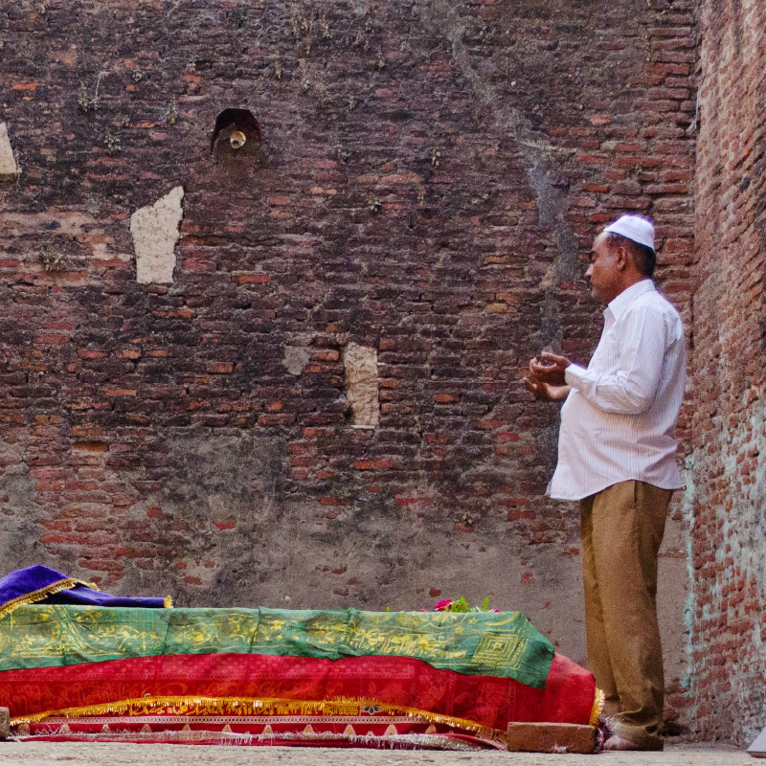

06乌尔都语穆斯林 Urdu-Speaking Muslims

印度拥有多样的穆斯林人口，涵盖孟加拉、泰米尔、马拉亚利、古吉拉特等多个族群。每个族群都有独特的文化、语言和宗教习俗。
然而，讲乌尔都语的穆斯林群体在印度占据主导地位，他们主要集中在北部地区。乌尔都语穆斯林拥有多样的文化背景，因为乌尔都语在印度、巴基斯坦、孟加拉、阿富汗、伊朗和中东部分地区的穆斯林中广泛使用。除了受到伊斯兰传统和价值观的影响，他们也吸收了当地的习俗和传统。乌尔都语的文学、诗歌、音乐和美食在文化上占据重要地位。
乌尔都语穆斯林的人口难以准确计算，因为他们分布在许多地区和国家。约65%的巴基斯坦穆斯林以乌尔都语为母语；印度、孟加拉和阿富汗也有大量的乌尔都语穆斯林人口。全球约有2.3亿乌尔都语使用者。
许多乌尔都语穆斯林是在1947年印度分治时，从现今的孟加拉(当时是东巴基斯坦)迁徙至印度。然而，他们常被视为外来者，不断面临获取公民身分和遭遇歧视的挑战。随着印度民族主义的抬头，穆斯林社区进一步被边缘化。针对穆斯林社区的暴力事件和骚乱日益增加，许多乌尔都语穆斯林对未来感到不安和恐惧。
代祷文
天父，我们为众多的乌尔都语穆斯林祈求救恩，「耶稣说：『你们要往普天下去，传福音给万民听。信而受洗的，必然得救；不信的，必被定罪。』」求父差遣人去向他们传扬福音，使他们得救。求主让乌尔都语穆斯林在生活中有机会接触基督徒，听到福音。主啊，我们也祈求印度教徒和穆斯林和平共处，愿在他们当中的基督徒成为彼此和平的桥梁。奉主耶稣基督的名求，阿们。
浏览每日圣经原文灵修
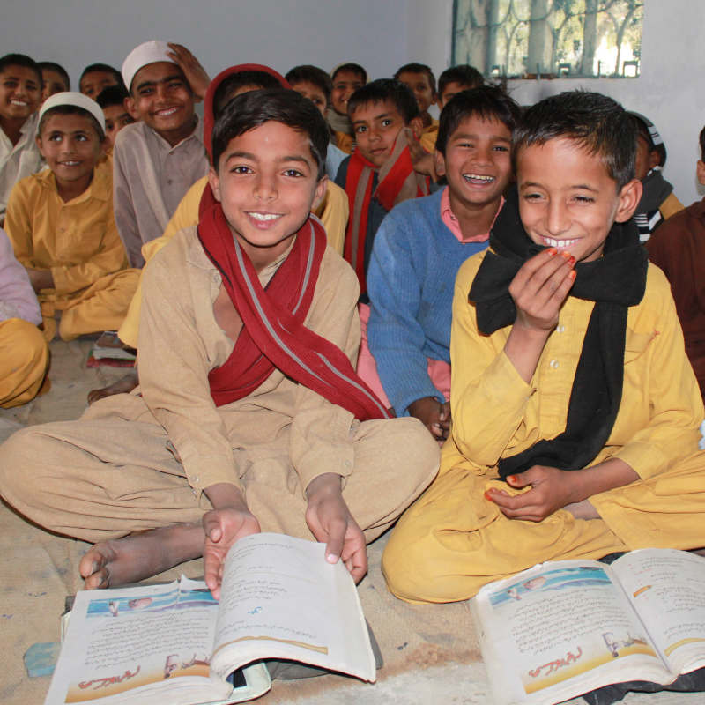

07巴基斯坦信德省 Sindh, Pakistan

穆罕默德(Mohammad)是一名住在巴基斯坦卡拉奇(Karachi)的12岁男孩，他来自一个虔诚的穆斯林家庭。每天清晨，太阳升起之前，他会起床做清晨祷告(Fajr)，然后准备上学。步行到伊斯兰学校的路上，他会用手机听古兰经的朗诵，有时也会查看最新的板球比分，因为他非常喜爱信德板球队。
抵达学校后，穆罕默德先以传统的「沙拉姆」向同学和老师们问安，然后才走进教室上课。他在这所学校主要学习阿拉伯语、古兰经、伊斯兰历史和传统。此外，他也学习乌尔都语(巴基斯坦的官方语言)以及他的母语信德语。
巴基斯坦信德省拥有约3,600万人口，绝大多数为穆斯林。信德省是许多苏菲派圣者和神祕主义者的发源地，也是苏菲诗歌重要的创作地。
放学后，穆罕默德喜欢和朋友们一起打板球，直到晚祷时间才回家。穆罕默德的父母对宗教非常虔诚，并希望他在学校表现优秀，将来在当地大学继续深造。信德省以生产棉花、小麦、稻米、甘蔗等农产品而闻名，港口是重要的出口通道，穆罕默德的父亲在卡拉奇的港口工作。但父亲希望穆罕默德将来成为医生或牙医。
巴基斯坦的基督徒人口不到总人口2%，因此信德省的居民很少有机会透过朋友或同事听到福音。
代祷文
天父，我们为信德省的穆斯林祈求，愿他们透过网路或其他平台听到耶稣基督的福音。愿这片土地上的少数基督徒成为穆斯林邻舍中的光和盐，「耶稣又对众人说：『我是世界的光；跟从我的，就不在黑暗裡走，必要得着生命的光。』」我们祝福信德省的穆斯林早日认识并接受耶稣基督。也祝福在海外学习或工作的穆斯林接触到福音，并将这好消息带回家庭中。奉主耶稣基督的名求，阿们。
浏览每日圣经原文灵修
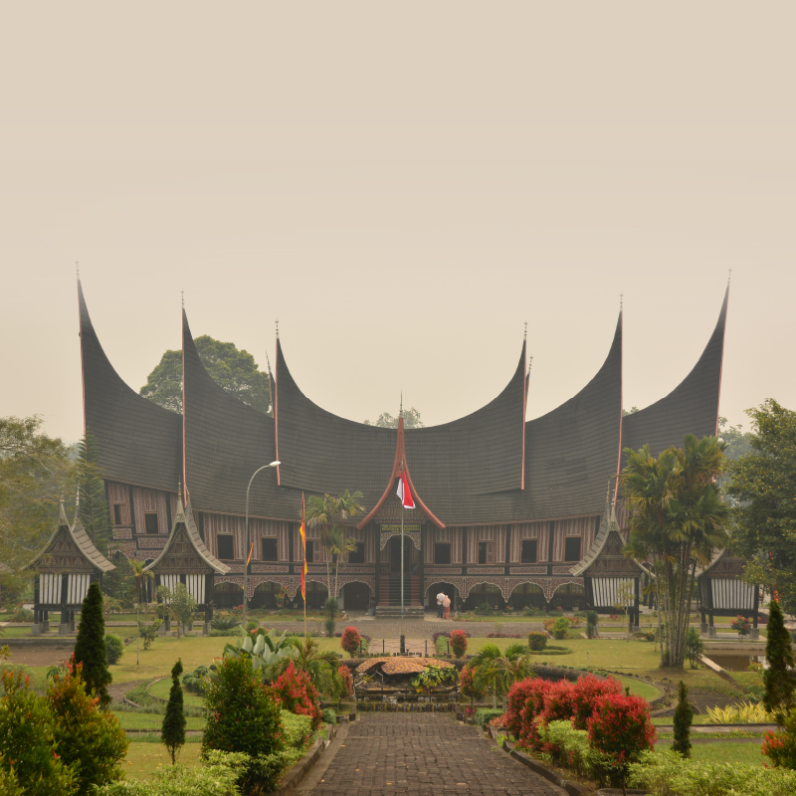

08印尼米南佳保人 Minangkabau Of Indonesia

万(Angku Wan)是西苏门答腊一个渔村的长老，这裡是印尼米南佳保人的故乡。他在一场标语写作比赛赢得了15万美元的奖金，但不幸的，他领奖之前去世了。
为了全村人集体的利益，村庄的人正考虑如何隐瞒万的死讯，以领取这笔奖金。他们一方面要遵守伊斯兰规范，另一方面想灵活解决这个问题，这就是喜剧电影《喔不！》(Onde Mande!)的情节。
这部电影大部分的对白是当地语言，描绘的村庄类似米南佳保导演成长的环境。他希望自己的父亲能够充分享受这部电影。该片展示了米南佳保人对自己语言和传统的自豪，以及他们的互助精神、精明能干，还有穆斯林身分所赋予的价值观。
代祷文
天父，祢爱米南佳保人，呼召他们：「看哪，我站在门外叩门，若有听见我声音就开门的，我要进到他那裡去，我与他，他与我一同坐席。」愿米南佳保人早日认识爱他们的天父，并回应天父的呼召。求天父兴起跟随耶稣的人，以米南佳保语言并符合当地文化的方式，与他们交流，将福音带给他们。感谢父神，米南佳保圣经已经翻译完成，求天父保守尚需进行的修订工作，以提高在米南佳保社群中的实用性。奉主耶稣基督的名求，阿们。
浏览每日圣经原文灵修
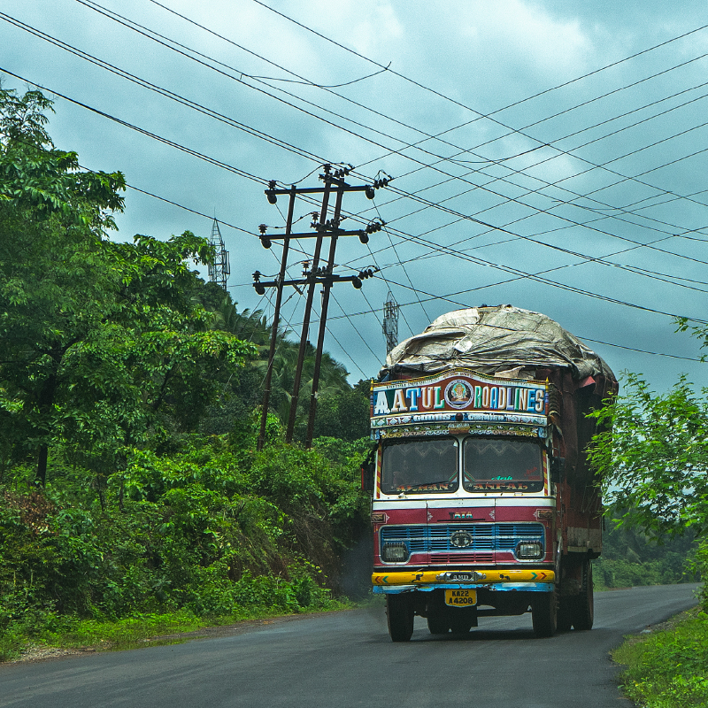

09康卡尼穆斯林 Konkani Muslims

拥挤的庭院裡，伊斯玛特(Ismat)看到久未见面的老同学，但人实在太多，他无法走近，只能远远地挥挥手打招呼。伊斯玛特刚从加拿大赶回来印度西海岸的果阿邦(Goa)，参加姐姐的婚礼。
婚礼现场的天花板装饰着美丽的花环，乐队正演奏着热闹的乐曲，有人端着大盘的手抓饭招待来宾。
康卡尼穆斯林的婚礼是盛大的庆典，充满欢笑和热闹的气氛。康卡尼人以慷慨好客和热爱美食而闻名。他们的婚礼仪式包括西拉特仪式（Seerat），妇女们唱歌祝贺一对新人；还有曼海蒂仪式（Mehendi），就是在新娘的手脚画上複杂美丽的图桉。
康卡尼穆斯林是印度的少数宗教群体，主要分布在果阿邦和卡纳塔卡邦的沿海地区。据说他们是一千多年前阿拉伯和波斯商人的后裔。
伊斯玛特知道家人期望他也尽快结婚，因为他已经定居加拿大，并拥有一份稳定工作。然而，伊斯玛特的家人不知道，他在加拿大一直参加教会聚会和学习圣经，对基督教信仰很感兴趣。他不知道家人会如何反应？然而，他不打算在婚礼上提起这件事。
代祷文
天父，祈求圣灵感动康卡尼穆斯林，愿意敞开心聆听福音，对基督教信仰感兴趣，并接受耶稣为救主。愿在国外学习和工作的康卡尼穆斯林，与基督徒交朋友，让友谊成为认识主的管道。「你的话语是我脚前的灯，是我路上的光。」祝福康卡尼穆斯林早日蒙神引领，走向丰盛生命。奉主耶稣基督的名求，阿们。
浏览每日圣经原文灵修
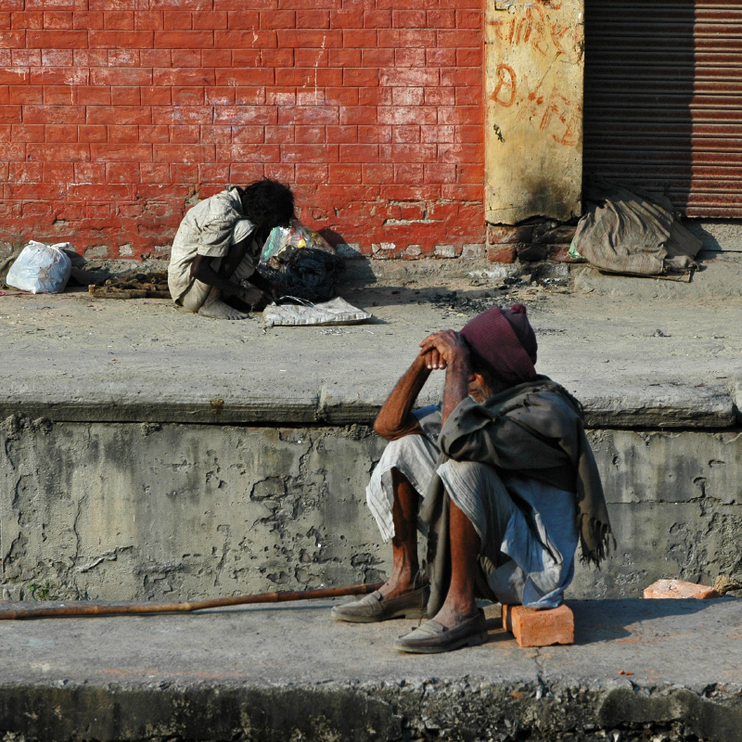

10比哈尔穆斯林 Bihari Muslims

艾哈迈德(Ahmed)低着头走向清真寺，但他的眼睛和耳朵时刻保持警醒。就在几週前，他居住的比哈尔邦小镇发生了暴动，一名穆斯林和一名印度教徒的争执，最终演变成一场骚乱，好些建筑物烧毁，不少家庭受到惊吓。暴动期间，艾哈迈德的自行车被偷了，他家的窗户也被打破，但他没有报警，因为害怕自己被逮捕。艾哈迈德的家族在这小镇生活了4代，他不明白为何邻居会变成了敌人。
比哈尔是印度东部的一个邦，穆斯林人口占相当大比例。多数比哈尔穆斯林是12世纪从中亚、波斯和阿富汗迁徙而来的后裔。他们是该邦重要的少数族群，约占16%人口，其馀的人几乎都是印度教徒。
比哈尔的文化结合了伊斯兰传统和印度教习俗，比如他们庆祝两种宗教的节日，饮食习惯是印度和中东饮食的溷合，受欢迎的菜餚受穆斯林的影响，例如比哈尔着名的烤肉串和一种由烤鹰嘴豆粉製成的传统食品比哈尔萨图(Bihar Sattu)。
儘管比哈尔的穆斯林与印度教徒拥有相似的传统，但他们仍然面临歧视。近年印度教民族主义在印度抬头，穆斯林少数群体经常成为极端分子的目标，有时甚至遭受暴力袭击，导致世代共居的穆斯林和印度教徒的村庄和城镇局势紧张。
代祷文
天父，但愿比哈尔邦的穆斯林和印度教徒愿意为社区的利益共同努力。求主使用比哈尔邦弱小的教会，成为两个宗教信众和解的桥梁，因为「使人和睦的人有福了！因为他们必称为神的儿子」，祝福比哈尔邦的穆斯林和印度教徒相信耶稣，得着耶稣所赐的平安。奉主耶稣基督的名求，阿们。
浏览每日圣经原文灵修
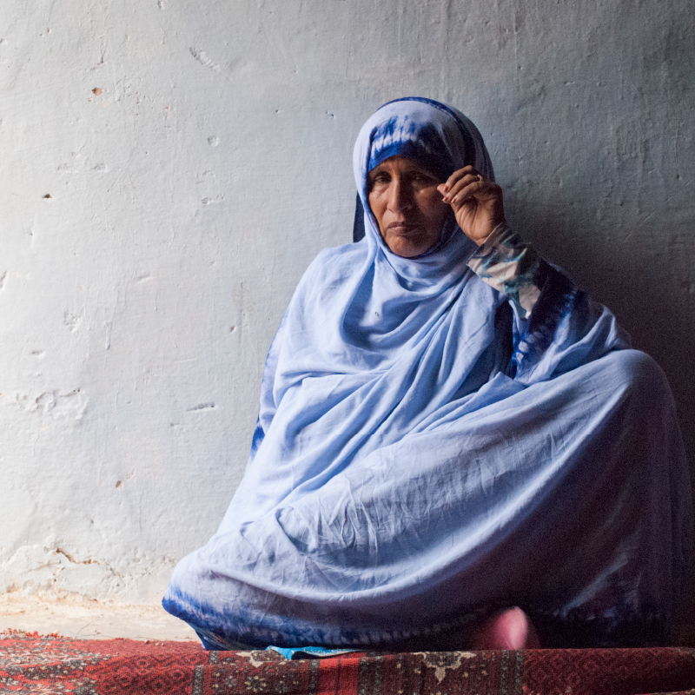

11阿尔及利亚的撒哈拉人 Saharawis In Algeria

巴希尔(Bashir)坐在简陋的门前，用少许茶叶为自己冲泡一杯传统茶。他住在阿尔及利亚西南部撒哈拉沙漠中的一个难民营，他和同胞们都感到被世界遗忘了。
1975年，西班牙放弃了西撒哈拉的殖民地后，摩洛哥和毛里塔尼亚随即占领了这片领土，引发一场长期的战争，迫使成千上万的撒哈拉人逃往阿尔及利亚。
1991年起，大约18万撒哈拉人，被困在这个世界上最古老的难民营，面临着食物、医疗和教育资源稀缺的困境，每一天都为生存而挣扎。
撒哈拉人长期无家可归、缺乏基本生活必需品，令他们非常绝望。他们的希望如同每天生活的沙漠，早已枯竭。他们几乎没有机会认识那位愿意赐给他们活水的耶稣基督。约100万人口中，几乎没有耶稣的追随者，在他们当中的宣教士也非常少。
代祷文
天父，祢宣告「我要在淨光的高处开江河，在谷中开泉源；我要使沙漠变为水池，使干地变为涌泉。」恳求祢顾念撒哈拉人生活和属灵的需要，供应他们日用的饮食和一切所需，并让他们认识赐下活水的主耶稣基督，得着永恆盼望。祷告少数基督徒面对压力和迫害时，经历祢是又真又活的神，祢眷顾他们，保护他们，使他们在信仰上成长，并勇敢作见证。奉主耶稣基督的名求，阿们。
浏览每日圣经原文灵修
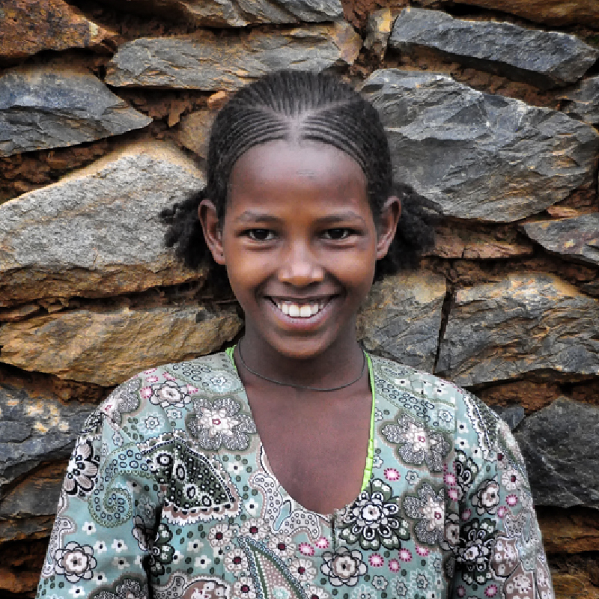

12阿尔及利亚的撒哈拉人 Saharawis In Algeria

每次阿米娜(Amina)接到远在首都阿的斯阿贝巴(Addis Ababa)的双胞胎儿子打来的电话时，都感到非常高兴。她曾经很长一段时间与儿子们失去了联繫。两年战争期间，她位于埃塞俄比亚北部提格雷省(Tigray)的家与外界完全隔绝。这场省政府与埃塞俄比亚军队之间的战争，导致超过50万人丧生，提格雷地区遭受沉重打击。
当年，阿米娜意识到战争即将爆发，毅然将两个儿子送往遥远的首都。他们成功抵达并安全无恙。
阿米娜一生克服了许多危机。她出生于一个穆斯林家庭，年纪轻轻便嫁给年长的丈夫。一天，她得到一本圣经，开始偷偷阅读，不幸被丈夫发现，将她和儿子都赶出家门，并与她离婚。那时起，阿米娜成为耶稣的跟随者，并勇敢与人分享她的信仰。她面临许多敌意和迫害，但也带领了许多人归向基督。阿米娜说：「我的道路虽艰难，追随耶稣带来许多痛苦，但神是信实的！我很荣幸领受神给我的任务，就是与穆斯林分享福音。」
大多数提格雷人是东正教徒。然而，阿米娜居住的提格雷省东部，穆斯林人口较多，约占总人口5～10%。历史上，这个地区一直是伊斯兰教进入提格雷及整个非洲的门户。这裡很少福音派基督徒和教会。
代祷文
天父，祢应许「我要将我的灵浇灌凡有血气的。你们的儿女要说预言；你们的老年人要做异梦，少年人要见异象。」祈求这应许在提格雷穆斯林当中实现，在这个地区兴起大规模的归主浪潮。愿神兴起许多勇敢的福音使者，使提格雷的教会大大扩展，成为神恩典流通的管道。我们也为埃塞俄比亚的冲突代祷，求神带来可行的解决方桉，让这地区的人民过上和平安稳的生活。奉主耶稣基督的名求，阿们。
浏览每日圣经原文灵修
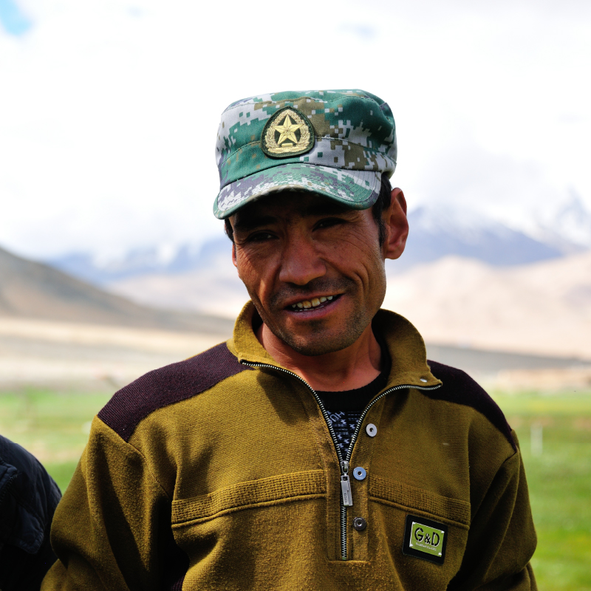

13塔吉克斯坦的移工 Tajik Migrant Workers

拉苏尔(Rasul)坐在塔吉克斯坦首都杜尚贝(Dushanbe)一家咖啡馆裡，考虑着要不要接受一份在德国採摘水果的工作邀约。
一年前离开学校后，拉苏尔一直失业，他对于没有收入感到沮丧。这份工作不只可以赚钱，还提供旅行的机会，让他很心动。然而，他也曾听闻在国外工作被骗的例子，如只得到微薄工资，甚至没有薪酬。拉苏尔离开咖啡馆，他决定去清真寺寻求建议，因为那裡许多人曾到国外打工。
塔吉克斯坦是中亚最贫困的国家之一。许多塔吉克人因为失业，只好背井离乡到西欧国家工作。他们通常被招聘到建筑、农业和服务等行业，虽可赚取收入供应家庭所需，但不能发挥自己的专业技能。更糟的是，移工经常成为不道德仲介和无良雇主的牺牲品，他们长时间工作，却只获得微薄报酬。然而，由于害怕被遣返回国，多数移工不愿揭露自己受到剥削的遭遇。
塔吉克斯坦99%人口信奉伊斯兰教。少数人信仰俄罗斯东正教和其他宗教。塔吉克斯坦政府严格控制国内所有宗教活动。
代祷文
天父，我们为寻找国外工作的塔吉克穆斯林祷告，求祢赐予他们安全且合法的工作，足以养家煳口。也求祢祝福塔吉克的经济状况，得以改善，使人民不必无奈地背井离乡到外地工作。祢的话说：「不要为那必坏的食物劳力，要为那存到永生的食物劳力，就是人子要赐给你们的，因为人子是父神所印证的。」愿塔吉克穆斯林早日认识那位赐予永生的神，每一天都经历祢在身心灵上的丰富供应。我们也为在国外的塔吉克穆斯林遇到基督徒朋友并听到福音而祷告。奉主耶稣基督的名求，阿们。
浏览每日圣经原文灵修
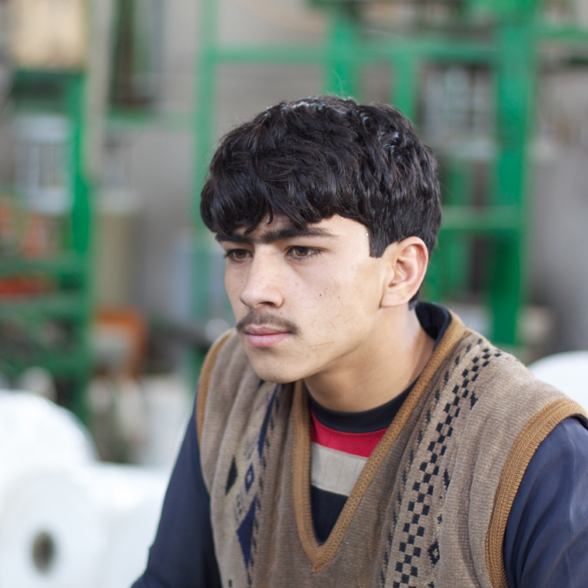

14塔吉克斯坦的阿富汗难民 Afghan Refugees In Tajikistan

多年来，阿富汗人一直逃离自己的祖国，尤其是塔利班加剧了对异议人士的迫害和暴力之后。塔吉克斯坦是愿意接纳阿富汗难民的国家之一，截至2023年，塔吉克斯坦约有5千名阿富汗难民居住，其中许多人已生活了5年、10年，甚至更久。这些难民来自不同的民族背景，包括普什图人、哈扎拉人、塔吉克人、乌兹别克人等，他们都是穆斯林。
然而，塔吉克斯坦仅能为难民提供安全，而对生活其他方面的支持则有限。许多难民在这裡仅仅是苟延残喘。儘管阿富汗与塔吉克斯坦在文化和语言上有密切联繫，但阿富汗难民几乎没有在塔吉克斯坦建立稳定生活的希望。约80%的难民失业，他们在祖国获得的教育学位未被承认，得到的物质支持也十分有限，而且获得公民身分的前景几乎为零。
难民们承受着迫害和逃亡带来的心理创伤，面对抑郁、绝望、贫困，以及时刻担心被遣返到阿富汗的恐惧。其中约有300～400人信奉耶稣，他们不仅要应对这些挑战，还面临来自家人的排斥和拒绝。
大多数阿富汗难民希望离开塔吉克斯坦，前往加拿大或美国。实现这一目标需要有人赞助，并承担费用和担保。几乎所有难民寄希望于这一选择，儘管这条路漫长且艰辛。
代祷文
天父，我们为难民们代祷，求祢成为他们的盼望，为他们的未来带来希望。「但我是困苦忧伤的；神啊，愿你的救恩将我安置在高处。」求祢特别眷顾那些遭受创伤的人，让他们能得到专业的帮助和治疗。也为那些因信仰而遭受家人拒绝的耶稣跟随者代祷，求祢赐给他们坚定和安慰。奉主耶稣基督的名求，阿们。
浏览每日圣经原文灵修
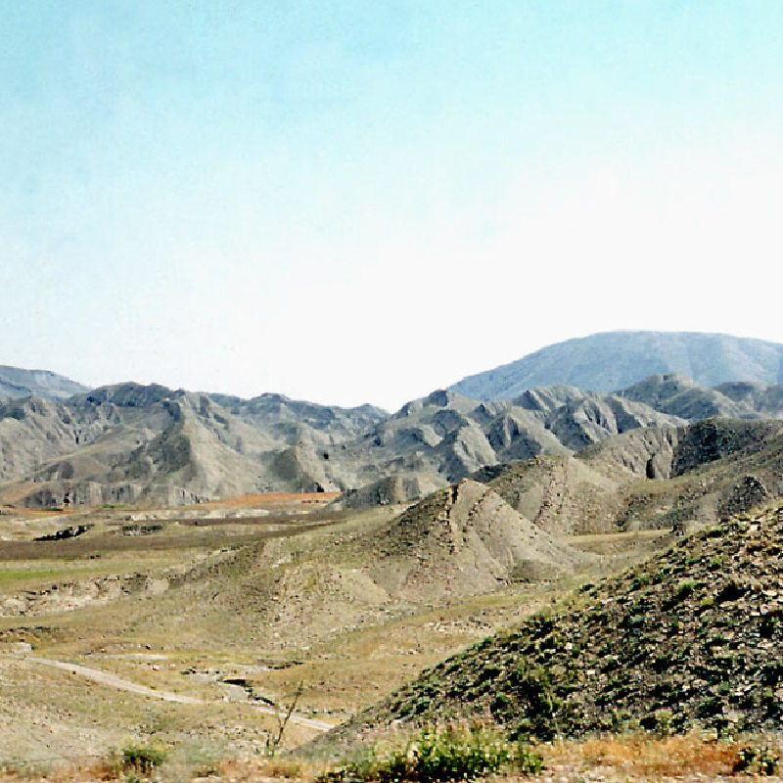

15阿富汗的蒙兹人 The Munji People In Afghanistan

蒙兹人是伊斯玛仪派穆斯林(Ismaili Muslims)注，居住在阿富汗的山区。几个世纪以来，他们一直生活在同一个山谷中，保持着独特的语言和身分，靠农耕和养殖为生。数十年的战乱严重影响了他们，贫困和交通不便使他们难以获取医疗、营养和教育资源。他们对当前局势感到恐惧，对未来缺乏希望。
每到夏天，他们带着牲畜前往高山的牧场，享受丰收季节和壮丽的美景。除了伊斯兰的宗教节日，他们也会举办本地传统节日，如豌豆丰收节和传统新年，大伙儿聚集庆祝。
蒙兹人中没有已知基督徒，大多数人也无法用自己的语言阅读圣经。但神没有忘记蒙兹人！一位蒙兹人在梦中看见耶稣站在高处，光芒四射，手持一本书，掌控着雨水和风暴。这个梦引导他踏上一段漫长的旅程，为要寻找「耶稣的书」和有关耶稣的真理。让我们为像他一样的人祷告，愿他们踏上认识主耶稣的蒙福之旅！
注：伊斯兰教一个派别，属什叶派一支，信仰体系和仪式有独特的教义和实践。
代祷文
主耶稣说：「我父做事直到如今，我也做事。」我们祈求天父帮助贫困的蒙兹人获得他们日常所需的医疗照顾和教育。我们也为那些受毒瘾所害的蒙兹人代祷，求主差派人去帮助他们，使他们透过认识主耶稣完全脱离毒品的捆绑。愿主祝福蒙兹人，让他们得到耶稣的救恩，拥有新的生命和新的面貌。奉主耶稣基督的名求，阿们。
浏览每日圣经原文灵修
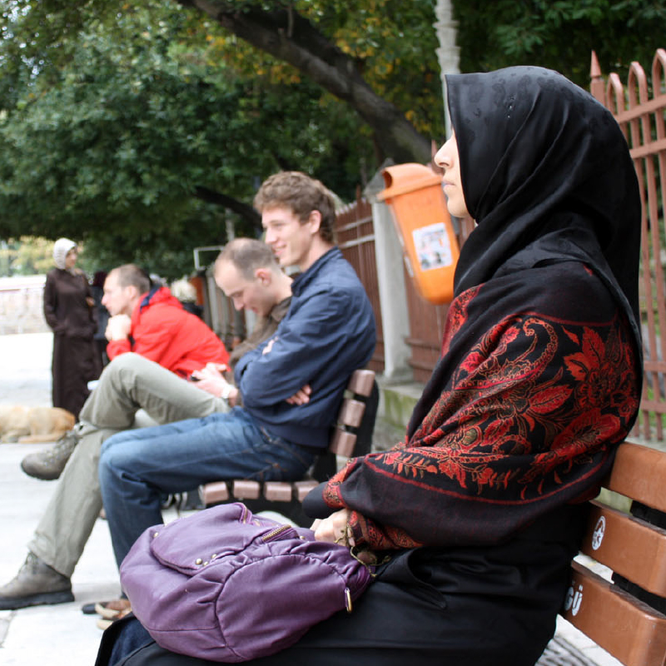

16为挪威的穆斯林祈祷 Muslims In Norway

玛丽安(Mariam)低下头，试图避开任何人的眼神接触。她快步穿过奥斯陆(Oslo)的街道，带着刚买的杂货匆匆赶回家。她戴着羊毛製的头巾抵御初冬的寒意，但这使她成为路人言语骚扰的目标。
5年前，为了躲避更严重的骚扰和死亡威胁，玛丽安和丈夫从阿富汗逃到挪威。她努力学习挪威语，适应完全不同的饮食和气候。然而在挪威，除了清真寺社区，他们几乎结交不到任何朋友。玛丽安不禁怀疑是否能在这裡找到家的感觉？
挪威穆斯林只占人口约4%，却是许多挪威人关注焦点。几乎全部挪威穆斯林由第一代和第二代移民家庭组成，主要居住在市中心。许多居住在乡村的挪威人几乎没有与穆斯林接触，但调查显示，仍有相当大部分挪威人反对穆斯林移民，避免与他们接触。许多穆斯林移民承认他们曾面对偏见或骚扰。
挪威被称为基督教国家，拥有悠久的宣教历史。早期几个世纪，挪威曾是世界很重要的宣教士差派国，如今只有少数挪威人定期去教会。
代祷文
天父，我们为挪威的穆斯林移民祈祷，他们正努力适应全新的生活环境。愿他们在环境中有机会接触福音，并且得着新生命。我们也为挪威的基督徒祈祷，求主重燃他们的宣教热情，愿意主动以耶稣的爱接触穆斯林，实践耶稣的教导：「因为我饿了，你们给我吃，渴了，你们给我喝；我作客旅，你们留我住。」祝福每一位挪威的穆斯林都来跟随耶稣，并在基督裡成长，将福音传给他们的邻舍和家人。奉主耶稣基督的名求，阿们。
浏览每日圣经原文灵修
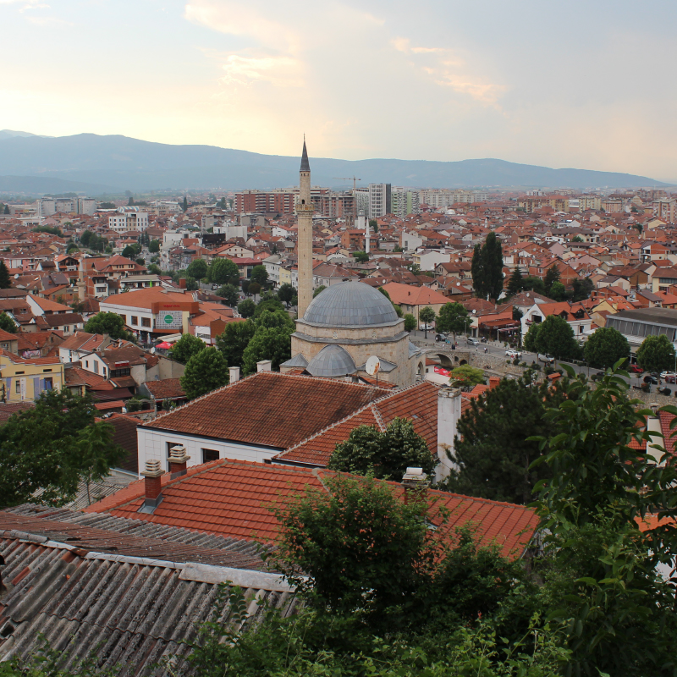

17科索沃的穆斯林 Muslims In Kosovo

德蕾莎修女(Mother Teresa)的父母出生于科索沃。古时，科索沃是达达尼亚王国(Dardanian Kingdom)的中心；基督教信仰在使徒保罗时代便已传入(罗15:19)。
科索沃是欧洲穆斯林比例最高的国家(约占人口92%)，基督徒则是少数群体，包括天主教徒、东正教徒和新教徒，约占人口7%。通常穆斯林和基督徒和睦共处，但最近极端组织试图将科索沃伊斯兰化，特别针对年轻人，为该国的未来埋下了隐患。
2000～2008年间福音派经历增长，据估计现在超过1.2万名基督徒。2007年，新教社区在《宗教权利与自由法》中获得国家正式认可，意味着宪法保障了科索沃人改教和信仰自由。
许多科索沃人对福音持开放态度，然而新信徒仍然面临家庭和以前朋友的压力。
代祷文
天父，感恩听到科索沃有宗教改革和信仰自由的好消息，祈求祢帮助众教会和宣教机构把握机会，将福音传遍科索沃的每个角落。求主帮助科索沃的年轻人接触福音，并归向耶稣基督。还有许多城镇尚未有教会，求主差派工人建立教会。「我们因信称义，便藉着我们的主耶稣基督得与神和好。」愿科索沃的人民早日与神和好。为科索沃尚未得到福音的民族，如塞尔维亚人、波士尼亚人、土耳其人、戈兰人，以及大部分的罗姆人、阿什卡利人和埃及人祷告。愿他们早日听到福音的信息并得到拯救。奉主耶稣基督的名求，阿们。
浏览每日圣经原文灵修
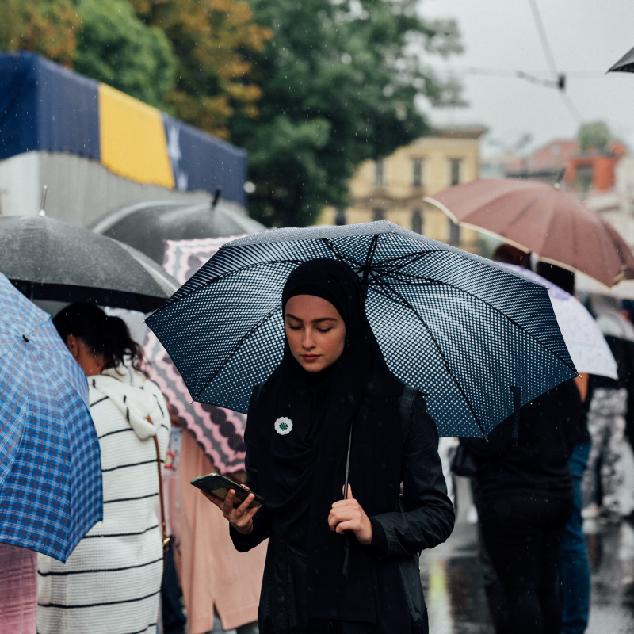

18波士尼亚人 The Bosniaks

一群人在波士尼亚中部一户穆斯林家庭用餐时，有人问5岁的纳米克(Namik)：「为什麽你的父亲没有像其他人一样去清真寺？」他天真地回答：「因为我的爸爸是基督徒。」这回答顿时引起一阵骚动，大家纷纷质问纳米克的父亲，他们既愤怒又对他的信仰感到好奇。
波士尼亚人是欧洲东南部一个福音未得群体，他们将波士尼亚和黑塞哥维那视为故乡。最近一次战争的种族清洗，改变了他们的民族结构和地理分布。今天约300万波士尼亚人中，有100万人居住在波士尼亚和黑塞哥维那以外，其中最多人居住的是黑山和塞尔维亚的桑扎克地区，特别是塞尔维亚的诺维帕扎尔市。许多人也定居在奥地利、德国、瑞士、加拿大、瑞典、土耳其和美国，每年还有更多人选择移居到这些国家。
儘管塞尔维亚有许多东正教徒，但波士尼亚人几乎不了解福音，他们多数是逊尼派穆斯林，然而苏菲派曾在他们的历史中扮演重要角色。
目前只有约0.03%波士尼亚人是福音派基督徒。对于许多波士尼亚人来说，穆斯林的身分更多是关乎文化根源，而不是宗教信仰。他们将伊斯兰教视为其文化的基础。
代祷文
天父，我们为波士尼亚人在战争中所受的创伤祷告，求祢赐下医治和平安。愿他们因与祢和好而与该地区其他民族和解。我们祈求福音早日传遍整个波士尼亚，求圣灵柔软波士尼亚人的心，使他们愿意接受福音的信息。为波士尼亚占少数的教会代祷，愿他们成为主在这地区的美好见证。奉主耶稣基督的名求，阿们。
浏览每日圣经原文灵修
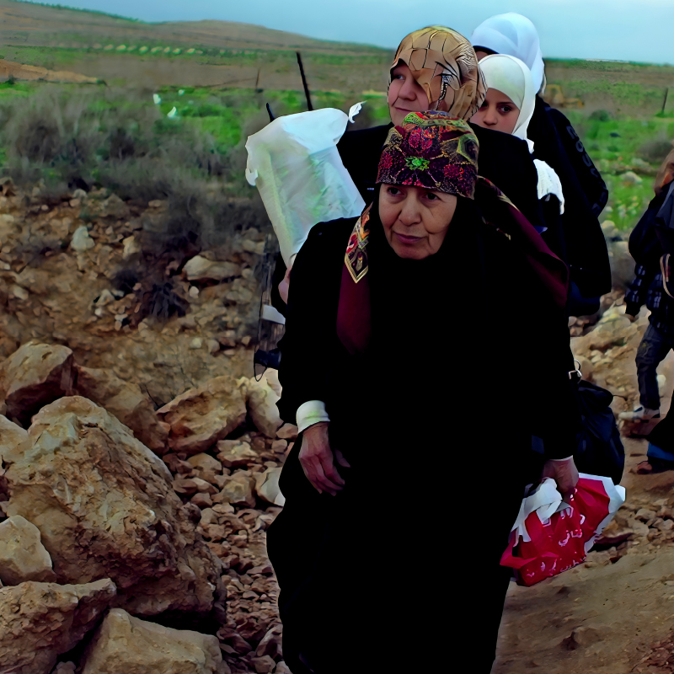

19土耳其和叙利亚地震灾民 Earthquake Victims In Turkey And Syria

2023年那场毁灭性地震对许多人造成了巨大创伤。土耳其5万多人死亡，10万多人受伤；叙利亚超过8千人死亡，5千多人受伤。超过50万幢房屋和两间医院被摧毁，数百万土耳其人和叙利亚人一夜之间失去了家园。
至今，倖存者仍承受创伤带来的影响。许多人不仅失去了家园和亲人，也失去了对未来的希望。尤其在叙利亚，几乎得不到任何援助，面对地震的大规模破坏，无助的人们束手无策。
然而，即使情况溷乱，神也与一些人相遇。叙利亚和土耳其的基督徒打开修道院和教会的门，为无家可归的人提供避难所。
沙欣(Sahin)是家族中第一个基督徒，他因为信仰而遭受家人和朋友的鄙视。但当沙欣和家人在地震中失去家园时，他的基督徒朋友们纷纷伸出援手，帮助他的亲戚、朋友和邻居搭建帐篷，令沙欣的家人和朋友留下深刻印象，并打开他们的心扉接受耶稣的福音。
代祷文
天父，我们为受地震影响的人们祷告，求祢赐予他们所需的帮助，包括新的基础设施和房屋，以及身心的康复。「我的心哪，你要称颂耶和华！不可忘记他的一切恩惠！他赦免你的一切罪孽，医治你的一切疾病。他救赎你的命脱离死亡，以仁爱和慈悲为你的冠冕。」愿神继续将安慰、恩典和关怀浇灌在土耳其和叙利亚的倖存者身上。我们祈祷教会成为爱、怜悯和良善的见证，并且因着他们的爱心，人们对福音敞开心扉。奉主耶稣基督的名求，阿们。
浏览每日圣经原文灵修
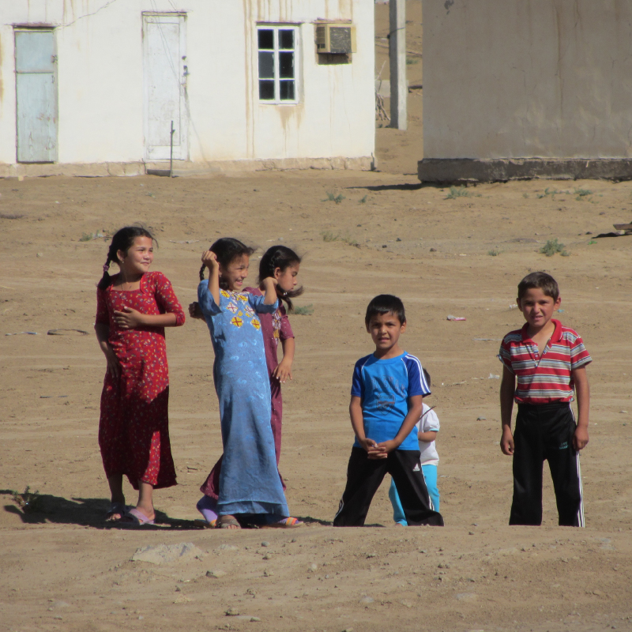

20伊朗的土库曼人 Turkmen In Iran

我们在伊朗戈勒斯坦省主要城市——戈尔甘(Gorgan)搭乘出租车前往定居区。司机是土库曼人，他非常好客，邀请我们到他家共进伊斯兰斋戒月的开斋饭(Iftar，开斋的第一餐)。
交谈中我们得知他因为公司管理层的腐败而辞去了工作。现在，他开出租车养活五口之家。他们是虔诚的逊尼派穆斯林家庭。用餐时我们讨论了信仰对于穆斯林和基督徒的意义。这是一场相互尊重的对话，也是这个家庭第一次接触到跟随弥赛亚的人。
你了解伊朗东北部的土库曼人吗？他们主要居住在裡海以东的戈勒斯坦省。你可以通过色彩鲜艳的服装认出土库曼人。虽然他们与土库曼斯坦的土库曼人几乎已没有联繫，然而身在异国的他们仍保持自己独特的文化。伊朗的学校只教授波斯语，因此土库曼人没有机会学习母语，既不能读也不能写。在伊朗，他们很难找到高薪工作。
戈勒斯坦省约100万土库曼人中没有已知的基督徒。外国人很难融入他们的群体。土库曼族在伊朗是一个被忽视的少数族群，但神看见他们，并且希望在他们中间建立祂的国度。
代祷文
天父，我们恳求祢差派宣教士到伊朗的土库曼人中传扬福音，并且为他们敞开福音的门，使他们能够在土库曼人的地区居住并建立关係。我们也为伊朗少数基督徒祈祷，求圣灵感动他们对土库曼人有负担，并赐智慧给他们，以合适的方式向土库曼人传扬福音。奉主耶稣基督的名求，阿们。
浏览每日圣经原文灵修
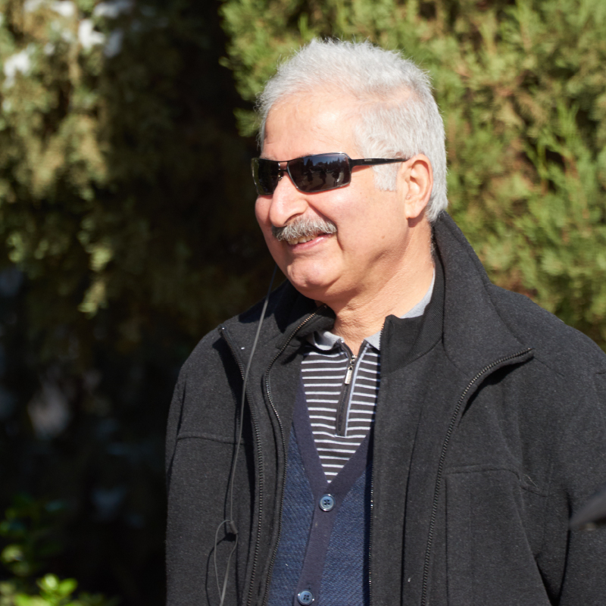

21欧洲的伊朗人 Iranians In Europe

马哈茂德(Mahmoud)是一位在欧洲的伊朗难民，他经常去当地的教会，希望教会能帮助他获得或维持难民身分。他在教会认识了耶稣，学习敬拜神，也操练禁食祷告。
马哈茂德原是一名酗酒者，他在教会的陪伴下接受了「戒酒40天」。然而，在第39天时，他再次陷入诱惑，买了一瓶酒。正当他准备喝第一口酒时，他向主呼求：「耶稣，如果你是真的，求你帮我继续戒酒！」
那次之后，马哈茂德不再被酒瘾捆绑，他的家人和朋友都见证了他如何因着信靠耶稣而克服了酒瘾。马哈茂德的经历和巨大的改变激励了其他人，让他们看见在耶稣裡的盼望和可能。
近年，许多伊朗人由于社会不公、政治问题以及信仰迫害等原因，纷纷逃往欧洲寻求庇护。这些人怀着对安全生活、稳定住所、自由和美好未来的期望，踏上了前往欧洲的旅程。除了这些，许多人也在寻找真理、希望和心灵的庇护。
历史中，耶稣向人展现怜悯，他在最深切的需求和挣扎中与人相遇。今天，耶稣同样要在伊朗人中彰显祂的同在，向他们伸出援手，提供安慰、医治、自由、救赎和希望。
代祷文
天父，我们为在欧洲的伊朗人祷告，求祢在他们面对各种需要和挑战时，使他们遇见祢，找到真正的避难所和安慰。当他们寻求帮助时，祈求祢差派教会关心他们生活上的需要，并带领他们认识耶稣基督。「这样，你们不再作外人和客旅，是与圣徒同国，是神家裡的人了。」祝福在欧洲的伊朗人，愿他们早日成为神家裡的人。奉主耶稣基督的名求，阿们。
浏览每日圣经原文灵修
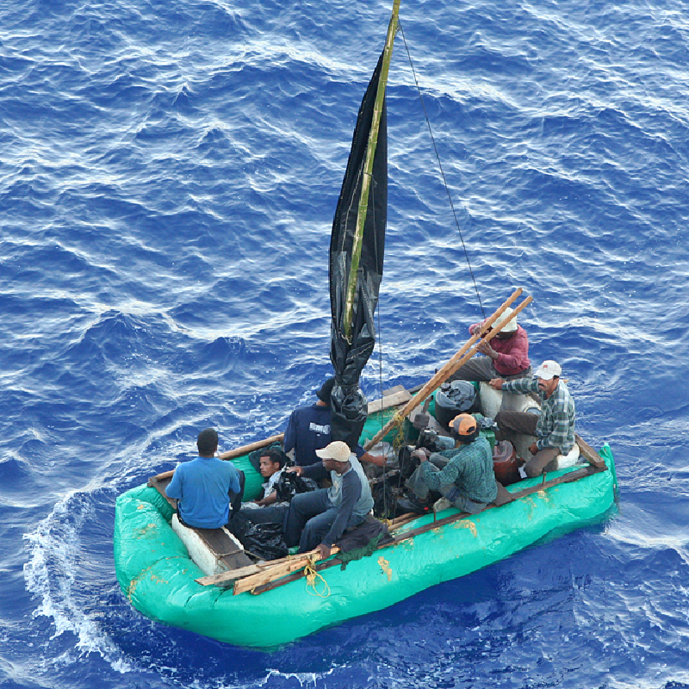

22横渡地中海 Crossing The Mediterranean

2022年6月，超过500名男女老少乘坐一艘拥挤的船，试图横渡地中海前往希腊，不幸在途中遇难。
这艘船载满了来自埃及、叙利亚、巴基斯坦、巴勒斯坦等国家的难民，希望在欧洲获得庇护。他们与利比亚的走私者达成协议，计画到希腊，但这艘船有严重的安全隐患和极度拥挤。倖存者回忆称说，船出海两天后，就耗尽了食物和水，船上开始有人死亡，直至第五天船隻沉没，数百人溺水身亡。
每年有许多人偷偷横渡地中海。联合国国际移民组织(IOM)估计，2023年超过8万人横渡地中海，创下历史新高。IOM统计显示约有两千人在这过程中丧生，未被发现的死亡人数无法统计。
大多数选择踏上这危险旅程的是穆斯林移民，他们为了逃离家乡的战争、政治暴力、贫困和绝望。他们相信欧洲将为他们提供工作和安稳的生活，但许多人并未意识到登上走私船的危险。
许多组织正尽力帮助抵达希腊或意大利海岸的移民，但随着移民人数不断增加，各国资源都有限，正当各国政府协商如何接纳难民时，许多人不幸落入人口贩子手中，或长期困于地中海对岸的难民营中。
代祷文
天父，我们祈求祢保护穆斯林难民在危险的旅程中平安无事。求祢赐福那些在欧洲帮助难民的人，使他们拥有所需的资源，在难民的生活和心灵的需要上给予充分的帮助。「我若展开清晨的翅膀，飞到海极居住，就是在那裡，你的手必引导我，你的右手也必扶持我。」我们祝福那些横渡地中海的穆斯林难民，不仅在欧洲有平安的生活，更在欧洲与引导他们的神相遇。奉主耶稣基督的名求，阿们。
浏览每日圣经原文灵修
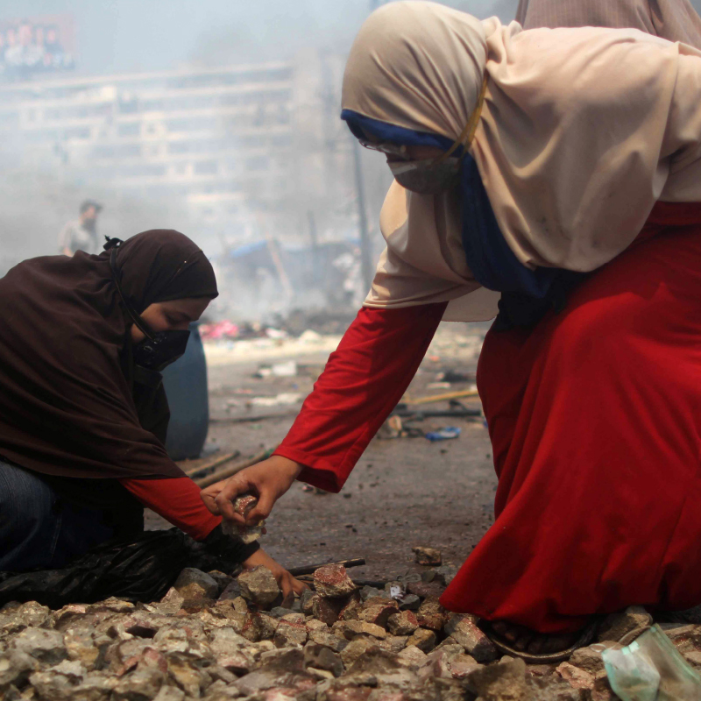

23埃及 Egypt

埃及约有1.12亿居民。官方数据显示90%是穆斯林，10%是科普特基督徒，还有许多祕密跟随耶稣的人。
6岁的穆罕默德(Mohamed)参加了一个为无家可归的孩子举办的聚会，他在那裡认识了耶稣，从此明确表明自己是属于耶稣的。
穆罕默德信主以后，身边的人都看到他的生命变得更好了，他的母亲为此感到非常高兴。然而，有人威胁要向国家安全局报告此事，使穆罕默德和他的母亲，以及宣教事工都陷入了大麻烦中，他们被迫搬家，并躲藏起来。
在埃及，人们去教会敬拜时通常需要警察保护。但对于穆斯林，改信基督教，甚至寻求真理都是被禁止的。跟随耶稣的代价非常高，包括可能失去工作、孩子、继承权等。伊斯兰教法甚至对叛教者施以死刑。然而，没有什麽能拦阻耶稣找到用心寻求祂的人。
阿杜拉(Abdullah)是一名穆斯林医生，他因一位基督徒邻居的行为而认识了主。这位邻居遭受人们恶劣对待时，从不发脾气，甚至还帮助伤害他的人。阿杜拉被这种与众不同的生命吸引，最终接受了耶稣为他个人的救主。
阿杜拉改信基督教后不能公开自己的信仰。他的妻子来自非常虔诚的伊斯兰家庭；他的孩子们在埃及阿尔•阿兹哈尔大学(Al Azhar University)学习，这所大学专培养穆斯林传教士。
代祷文
天父，我们祈祷埃及穆斯林寻求祢，「你们寻求我，若专心寻求我，就必寻见。」愿他们周围有好见证的基督徒，吸引他们愿意接受耶稣作为个人的救主。我们也为初信者接受门徒训练祷告，求主帮助他们有教会陪伴，使他们的属灵生命成长。我们为埃及的基督徒祈祷，愿他们有从主而来的爱心，实际帮助有需要的穆斯林邻居，并让他们看到基督的爱。奉主耶稣基督的名求，阿们。
浏览每日圣经原文灵修
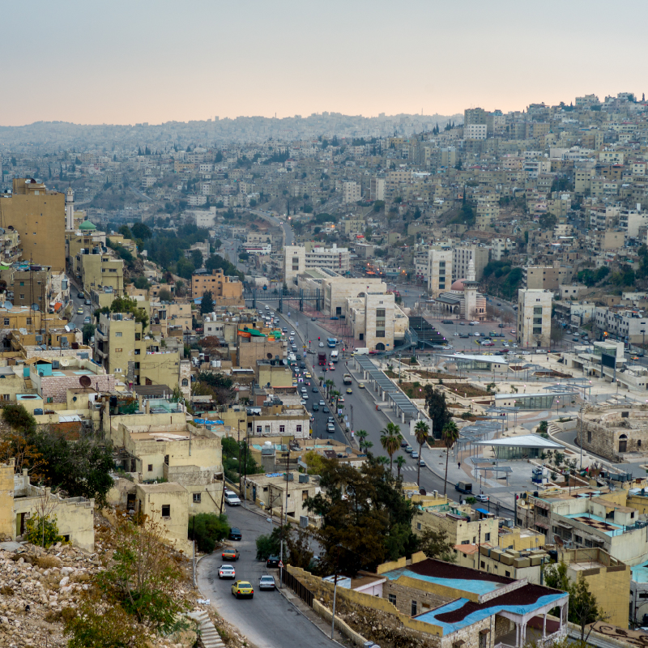

24约旦的安曼人 The People Of Amman, Jordan

基督教堂的钟声响起时，清真寺的宣礼员也在呼唤人们前去祈祷。一名身穿时尚破洞牛仔裤的22岁年轻人，在彩虹街上的一家咖啡馆抽着电子烟。一位牧羊人领着25隻羊群穿越大街，灵巧地避开往来的汽车。一辆黄色计程车与一辆豪华休旅车并行。高级社区阿卜杜恩(Abdoun)的白色豪宅与尘土飞扬的阿什拉菲耶(Ashrafeya)的灰色公寓形成鲜明对比。菲律宾佣人和苏丹难民擦肩而过；大学生们结伴走进书店；托儿所的孩子们奔向等待他们的父母怀抱裡。
约旦安曼是拥有超过400万人口的城市，如万花筒般，聚集了来自不同文化、宗教和背景的各年龄层的人。多数人能够赚取足够收入养家煳口，供孩子上学。儘管通货膨胀带给生活许多挑战，但他们仍然感恩有温暖的家。他们的邻居中有人是难民，正等待其他国家的签证，以便离开此地开始新的生活。
超过97%约旦人是穆斯林。虔诚的信徒每天5次在清真寺礼拜，另有人是名义上的信徒，还有一部分自称为无神论者。这些人是否知道可以与全能神建立关係呢？感谢神，安曼已有基督徒向他们传福音。
代祷文
天父，「得救是本乎恩，也因着信；这并不是出于自己，乃是神所赐的；也不是出于行为，免得有人自夸。」我们祷告正在寻求真理的安曼人遇见白白赐恩典的耶稣，与主建立关係。求祢使心灵受创伤的人透过圣经听见神对他们说话。也祷告许多安曼人透过网路资讯或影片接触到福音，并愿意相信和接受耶稣。奉主耶稣基督的名求，阿们。
浏览每日圣经原文灵修
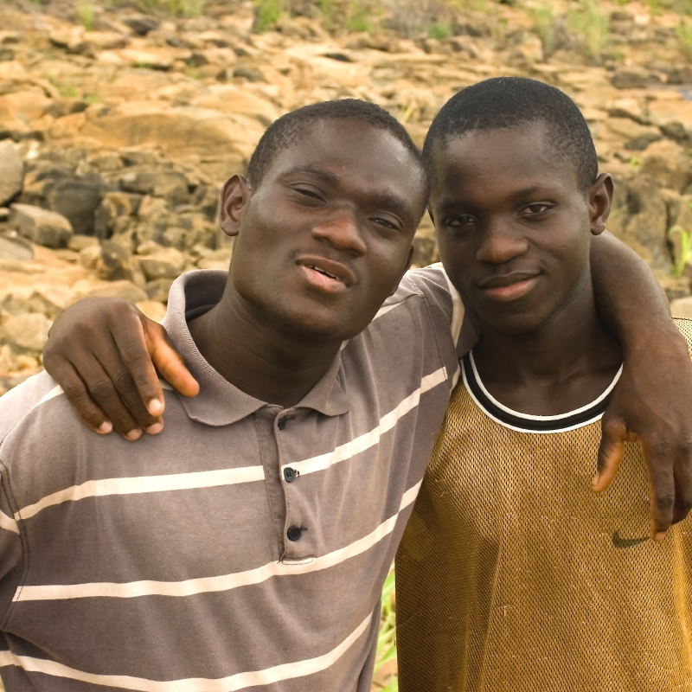

25加纳的富拉尼人 The Fulani Of Ghana

富拉尼人是游牧民族，起源于横跨塞内加尔(Senegal)至尼日尔(Niger)的西非长廊区域。由于西非人口迅速增长和政治冲突日益频繁，富拉尼人被迫南迁寻找庇护和适合放牧的草原。目前超过100万富拉尼人居住在加纳。
加纳的许多富拉尼人是第二或第三代移民，他们在附近村庄搭建帐篷或泥屋定居。儘管他们在加纳出生，却非加纳公民，因此不仅面临各种骚扰和歧视，还无法享受政府提供的医疗和教育等公共服务。富拉尼人在加纳的孤立处境，使他们容易受到伊斯兰极端组织的影响，尤其是年轻人。
苏莱曼(Suleyman)从小在加纳长大，是一名虔诚的富拉尼穆斯林。他曾就读于当地的古兰经学校(Koranic School)，并有机会前往利比亚学习伊斯兰教义。他在利比亚时被招募加入一个伊斯兰极端组织，对抗据称在中东杀害穆斯林的西方基督徒。
某天晚上，耶稣在梦中向苏莱曼显现，警告他不要参与这场战争，否则他会丧命。苏莱曼感到十分恐惧，便告诉组织他生病了，无法前往。愤怒的极端分子不断威胁他，直到他离开利比亚才得以安全。
苏莱曼穿越多个国家寻找答桉和归属感，最终在其中一个国家遇到带领他认识耶稣的基督徒，他决定接受耶稣为个人救主，并参加为富拉尼信徒设立的门徒训练课程。
代祷文
天父，我们祈祷加纳的游牧民族富拉尼人在基督裡找到永恆的归宿。「凡父所赐给我的人，必到我这裡来；到我这裡来的，我总不丢弃他。」祝福每一个来到耶稣面前的富拉尼人，都得着耶稣的无条件接纳和爱。我们为加纳的众教会祷告，求主打开他们宣教的眼光和胸怀，愿意聚焦于服事富拉尼人。祈祷少数富拉尼基督徒茁壮成长，即使因信仰被家人离弃，依然充满能力面对各方压力，并把福音带给他们的家人。奉主耶稣基督的名求，阿们。
浏览每日圣经原文灵修
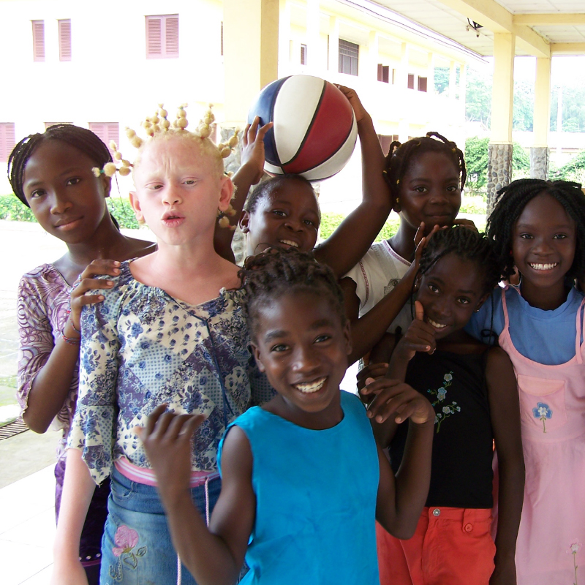

26几内亚的富拉尼人 The Fulani In Guinea

宾塔(Binta)和她的80位同学兴奋地手舞足蹈，因为今天老师带来了一本精彩故事的书！宾塔特别喜欢约瑟冒险的故事。
宾塔在西非几内亚一所基督教学校读四年级，然而她和大多数同学都来自穆斯林家庭。这裡80%人口是穆斯林，但政府允许宗教自由，学校也不例外。
阅读和写作对宾塔来说仍然很困难，因为学校使用法语教学，并且内容不太有趣。宾塔的父母和70%人口一样不会读写，对他们来说，孩子能背诵古兰经的经文才是最重要的。
几内亚的富拉尼人对祖先将伊斯兰教传入非洲撒哈拉南部感到自豪。 然而，由于草场减少，今天他们已无法继续传统的游牧生活，必须定居于城镇。
富拉尼人像他们的祖先一样喜欢旅行，对许多人而言，前往欧洲的旅程虽危险，却是获得稳定经济的唯一希望。
宾塔永远不会忘记与堂兄马马杜(Mamadou)告别的那一幕，他怀着美好的梦想离开，追求光明的前程。现在堂兄过得如何呢？宾塔希望他像约瑟在漫长旅程中一样信靠神，并得到神的保护。
代祷文
天父，我们为几内亚基督教学校的老师祷告，求祢赐下智慧，使他们以符合当地文化的方式，勇敢地与学生分享圣经故事。祈祷传统习俗不会成为几内亚富拉尼人认识耶稣真理的拦阻。也祈祷几内亚的年轻一代为家乡带来祝福，参与转化的工作。奉主耶稣基督的名求，阿们。
浏览每日圣经原文灵修


27能力之夜 The Night Of Power

「能力之夜」(Lailat Al Qadr)是伊斯兰教中极为重要的一夜。
传说中，穆罕默德经常退隐于麦加郊区的希拉洞(Hira)，花数天时间默想，思考如何解决周围社区的问题。
公元610年的斋月期间，穆罕默德在默想中被阿拉伯语中称为贾布里勒(Jibril)或加百列的天使长造访，向他启示古兰经的首节经文。穆罕默德随即回到家中，告诉妻子哈蒂嘉(Kadijah)所发生的一切。哈蒂嘉鼓励他，并带他去见她的堂兄——瓦拉卡(Waraqa)，他是一位学者。瓦拉卡告知穆罕默德他被选为先知，奉真主之命呼唤社会崇拜独一真神，并引导人们过公义的生活。
穆罕默德得到启示的故事深深激励着穆斯林。根据传统，这一夜落在斋月的最后10天中任何一个夜晚，通常被认为是在第26天。这一夜，穆斯林相信祈祷和虔诚的行为有特别显着的功效，相当于其他日子的千倍。因此，人们在清真寺内虔诚地敬拜、诵读古兰经，热切祈祷。
这是个穆斯林朋友期待领受启示的夜晚。让我们一同祈求，愿三一真神在这一晚向全球穆斯林显明祂自己。
代祷文
天父，过去许多穆斯林在「能力之夜」曾经历从耶稣而来的异梦和异象，我们祷告今晚会有更多人遇见从耶稣而来的启示。「你们祈求，就给你们；寻找，就寻见；叩门，就给你们开门。」祝福每一个渴望得着启示的穆斯林，在这一夜寻见真理。奉主耶稣基督的名求，阿们。
浏览每日圣经原文灵修
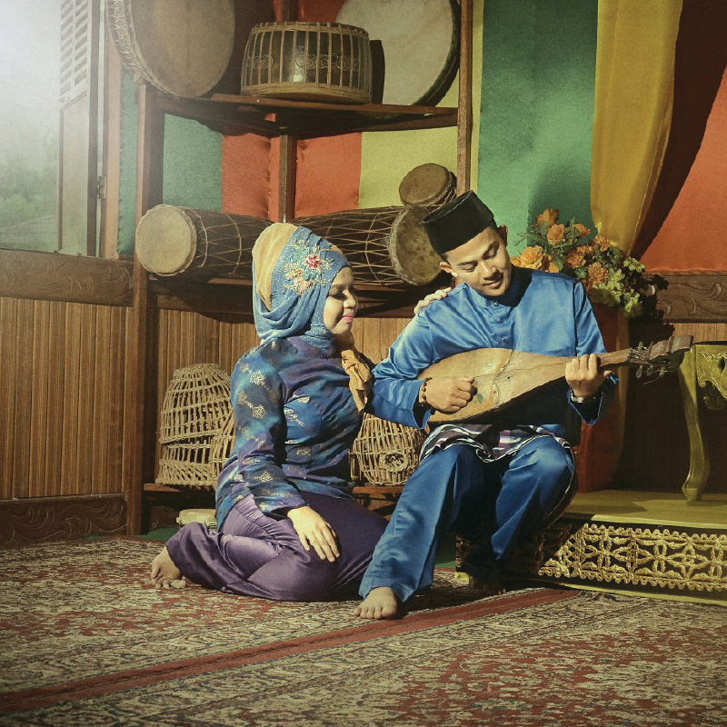

28印尼的廖内马来人 Riau Malay In Indonesia

拉曼是印尼220万名廖内穆斯林之一。他正喝咖啡时，坐在旁边的宣教士问他：「你听说过能力之夜(Lailat al Qadr)吗？」
拉曼兴奋地解释道：「能力之夜是一年中最特别的夜晚，天地之间的隔阂在这一夜缩到最小，将会有一位幸运儿的祈祷蒙应允。想想看，这是多麽美好的事！」
「为什麽是这个夜晚呢？」宣教士问道。
「好问题！」拉曼称讚道：「因为那是古兰经首次启示给先知穆罕默德的夜晚。」
「那麽，拉曼，你会在这一夜为哪些事祈祷呢？」宣教士追问道。
拉曼眼眶泛泪，他想起刚去世的父母。新冠疫情肆虐的那几年，他只能以简单的集体祈祷来纪念父母的离世。他感到很遗憾无法充分为父母祈祷。
他叹了口气说：「我最深切的愿望是父母得到真主的接纳，希望他们所有过犯都得到宽恕。」
代祷文
天父，当廖内马来人在能力之夜寻求阿拉的喜悦时，求祢开启他们的心眼，让他们知道祢接纳所有寻求祢的人。「凡劳苦担重担的人可以到我这裡来，我就使你们得安息。我心裡柔和谦卑，你们当负我的轭，学我的样式；这样，你们心裡就必得享安息。因为我的轭是容易的，我的担子是轻省的。」祈祷廖内马来穆斯林明白，他们可以将经济和家人的重担交给耶稣，耶稣必使他们安息。求圣灵感动廖内省的基督徒，勇敢地向廖内马来穆斯林传福音。奉主耶稣基督的名求，阿们。
浏览每日圣经原文灵修
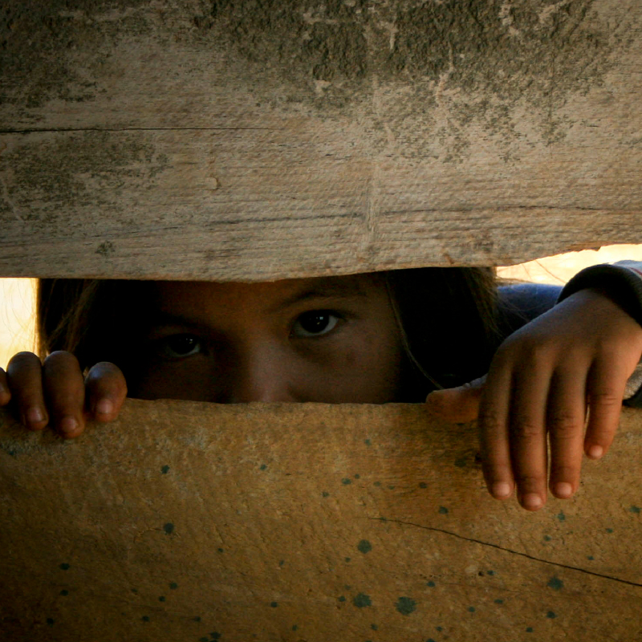

29柬埔寨的占族 Cham Of Cambodia

占族起源于古代的占婆王国，即现今的越南。大批占族人迁徙至西方，逐渐形成了如今被认为是独特族群的西方占族。他们约占柬埔寨3%人口，大约60万人。
大多数柬埔寨人是高棉族，主要信仰佛教；而西部占族则多数为穆斯林，分布于柬埔寨每个省分，人数最多的聚集在磅湛省和磅清扬省(Kampong Chhnang)，这些地区拥有广阔的河流系统。
有些占族穆斯林信奉一种独特的伊斯兰形式，这种形式融合了他们的传统信仰和阿拉伯商人引进的伊斯兰教义。然而，柬埔寨的伊玛目积极鼓励信徒遵循较为常见的伊斯兰形式。
诺普(Nop)是一位84岁的占族妇女，居住在柬埔寨。一位基督教友人送她母语录製的新约圣经，她从早到晚沉浸在有声圣经中。一天，她询问朋友是否可以接受洗礼。朋友感到惊讶，因为他从未与诺普讨论过洗礼的话题，然而诺普仅通过聆听神的话语，便接受福音。神的话语是有生命的，能触动人心。
代祷文
天父，我们祈求祢差派更多宣教士去服事占族人。「报福音、传喜信的人，他们的脚踪何等佳美！」求真理的圣灵帮助占族人透过阅读或聆听母语圣经，理解神的话语，并渴望受洗归入主的名下。祝福许多柬埔寨的占族人得到耶稣基督的救恩。奉主耶稣基督的名求，阿们。
浏览每日圣经原文灵修
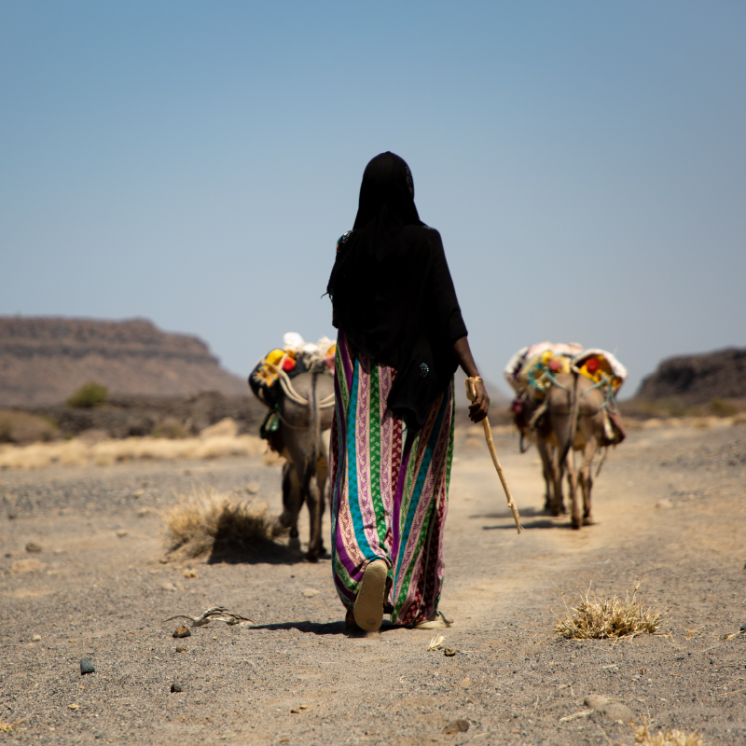

30埃塞俄比亚的阿法尔人 The Afar People Of Ethiopia

阿法尔人主要居住在东非的埃塞俄比亚、吉布地和厄立特里亚。虽然阿法尔人总人口仅有两百万，但他们拥有悠久历史，自称是挪亚之子含的后裔。从最早的记载，阿法尔人一直是穆斯林，儘管他们仍保留祖先的泛灵信仰的习俗，如佩戴护身符、占卜和民间法术。埃塞俄比亚的阿法尔人中，已知的基督徒少于0.5%。
约有150万阿法尔人居住在埃塞俄比亚，大多数人过着放牧为生的游牧生活；另一些人在达纳基勒洼地的盐矿工作，这片地区干旱炎热，但世世代代的阿法尔人早已适应这种极端环境。
要让阿法尔人听闻福音，需要克服诸多障碍。首先，他们的游牧生活方式使宣教士难以接触并融入其中；其次，伊斯兰教作为他们强烈的文化认同，使他们难以接受其他信仰；最后，社群的巨大压力迫使他们必须忠于部落信仰，跟随耶稣需付出极大的代价。
然而，干旱和飢荒迫使更多的阿法尔人进入城市寻找工作，他们可能有更多机会遇到基督徒。但即便如此，目前这种可能仍然微乎其微。
代祷文
天父，我们祈求阿法尔人透过各种途径接触到福音。求父差派宣教士前往埃塞俄比亚，运用创意并以符合阿法尔人文化的方式，与他们分享真理，使他们清楚明白耶稣是唯一的拯救。「你们中间谁有一百隻羊失去一隻，不把这九十九隻撇在旷野，去找那失去的羊，直到找着呢？」愿在草原、盐矿和城市中的阿法尔人早日被耶稣找到。奉主耶稣基督的名求，阿们。
浏览每日圣经原文灵修
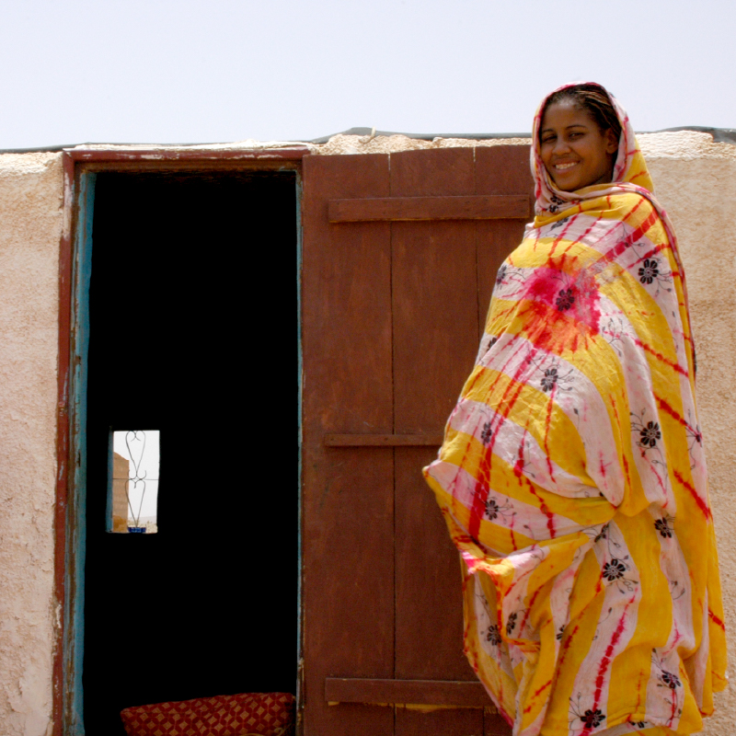

31毛里塔尼亚的摩尔人 Moors Of Mauritania

毛里塔尼亚是位于西非的伊斯兰共和国，几乎全国为沙漠地带，大部分地区炎热、干燥且多风。它的面积相当于法国和西班牙的总和，但只有430万居民。毛里塔尼亚是一个多种族国家，其中两个主要群体是比丹人(Bidhan)，或称「白摩尔人」，占总人口30%；另一个是哈拉廷人(Haratin)，或称「黑摩尔人」，占总人口40%。两个群体都深受柏柏尔和阿拉伯文化影响，几乎全部信奉伊斯兰教。
大多数摩尔家族在两、三代之前仍然是游牧民，但持续的干旱迫使超过100万人迁移到首都诺克少(Nouakchott)，从事贸易。
摩尔妇女的地位与该地区其他社群有所不同。一个显着的例子是有专为女性创作和朗诵的诗歌类型，称为「泰布拉」(Tebra)，仅在女性观众前演出。
毛里塔尼亚摩尔人将女性肥胖视为地位象徵，瘦弱的妻子被视为丈夫无力养活，这导致许多女性暴饮暴食，以吸引富有的丈夫。摩尔妇女还面临其他严峻挑战，包括女性割礼和童婚，这些传统也强调女性要提高对男性的吸引力，以获得经济保障。
代祷文
天父，「这相信的女子是有福！因为主对他所说的话都要应验。」祷告摩尔妇女明白神对她们的爱，以及她们在神国的价值。祷告神的爱和拯救向毛里塔尼亚人显现。祈祷毛里塔尼亚各族寻见在基督裡的平安和救赎的应许。奉主耶稣基督的名求，阿们。

